Mapas cartográficos, plantillas y mapas distribuibles

https://bit.ly/30MYdIe

En este taller se presentan los conceptos generales a tener en cuenta para la producción de mapas cartográficos y plantillas, además de diferentes procedimientos para distribución de mapas en intranet o en internet a través de herramientas comerciales y de dominio público. [v] Contenido en video.

Requerimientos para el desarrollo 2

Herramientas computacionales 2

Paquete de datos 2

1. Mapas cartográficos y plantillas 3

1.1. Factores que inciden en el diseño cartográfico 3

1.2. Creación de plantillas y vistas de impresión en ArcMAP [v] 4

2. Mapas en intranet usando ArcGIS. 6

3. Creación de mapas distribuibles en entornos web usando Mapguide Opensource 13

3.1. Descarga e instalación de Mapguide Open Source 13

3.2. Descarga e Instalación de Mapguide Maestro 14

3.3. Verificación de apertura de mapguide y conexión del servicio 15

3.4. Desarrollar un proyecto SIG Web con Mapguide 16

3.5. Creación y cargue del Paquete WEB con el mapa a publicar 21

3.6. Ajuste de máximo zoom en búsquedas 23

3.7. Seguridad y Contraseñas 24

3.8. Accesos al mapa desde la web o desde un link 24

3.9. Visualización de imágenes ráster en el MAPGUIDE 24

3.9.1. Conexión a directorio de datos del archivo Raster 24

3.9.2. Configuración desde Mapguide Maestro 27

3.10. Notas 34

3.10.1. Modificación de los archivos de ayuda 34

3.10.2. Buscar dentro de campos 34

3.10.3. Buscar en predios 34

3.10.4. Mostrar datos al colocar puntero del mouse sobre elementos del mapa, map tips 35

3.10.5. Acceso a servicios web de mapguide en GNU y en versión comercial Autodesk 36

# Requerimientos para el desarrollo

## Herramientas computacionales

* ArcGIS 10 SP5, 9.3.1 o ArcGIS 9.3 instalado con licencia de evaluación o licencia comercial.
* Equipo portátil con ArcGIS y ArcReader 9.3 o 10 y la extensión ArcPublisher. (Registrarse en la página de ESRI, descargar e instalar el Aplicativo ArcReader 9.3 o 10 según la versión de ArcMap instalada en su equipo portátil. Link: [http://www.esri.com/software/ArcGIS/arcreader/download.html](http://www.esri.com/software/arcgis/arcreader/download.html))
* Mapguide Open Source y Mapguide Maestro

## Paquete de datos

* Capa vectorial shapefile ugas.shp e imagen Raster CGG_IDW_EstacionesH1.jpg
* Predios urbanos: Predios_urbanos.shp
* Predios rurales: Predios_rurales.shp
* Ortofoto: Aerofoto1.jpg
* Base catastral: BASE_PREDIAL.xlsx
* Logotipos LOGO_CEH.png, LOGO_ECI.png y fuente de código de barras IDAutomation.com Code 39.TTF.
* Geodatabase SIG_INTRANET.mdb.
* Capas vectoriales shapefile con los mismos datos de la geodatabase SIG_INTRANET.mdb.

# 1. Mapas cartográficos y plantillas

## 1.1. Factores que inciden en el diseño cartográfico

* Limitaciones técnicas y de escala: Se debe tener una idea más o menos clara del uso de las escalas y el tamaño disponible en papel de la impresora. No se pueden construir “mapas imposibles” con medios técnicos limitados tales como un mapa a escala 1:2000 de una ciudad de más de 100 millas cuadradas en una sola hoja. La solución en ese caso es dividir la impresión en múltiples hojas y hacer un índice. Por otro lado, el tipo de impresora puede influir significativamente en la manera de producir el mapa. Por ejemplo, si la impresora no es a color, el productor del mapa tendrá que buscar otras maneras para producir mapas que puedan sustituir la falta de color.
* Los técnicos de SIG producen mapas de distintos temas. Muchos de estos mapas deben presentar resúmenes de información tabular y mostrarlos a través de las áreas, líneas, puntos y anotaciones que contenidas en un mapa. La cartografía se ha nutrido del estudio de los signos (semiótica) y cómo las personas perciben e interpretan estos signos en sus diferentes manifestaciones.
* Variables retinales: Se refieren a una teoría aplicada a la cartografía propuesta por el cartógrafo francés Jacques Bertin. Esta teoría expone seis tipos de signos (variables visuales) fácilmente distinguibles por el cerebro mediante la visión. Se pueden manifestar en distintas combinaciones según el tipo de datos y el tipo de geometría (puntos, líneas o polígonos).

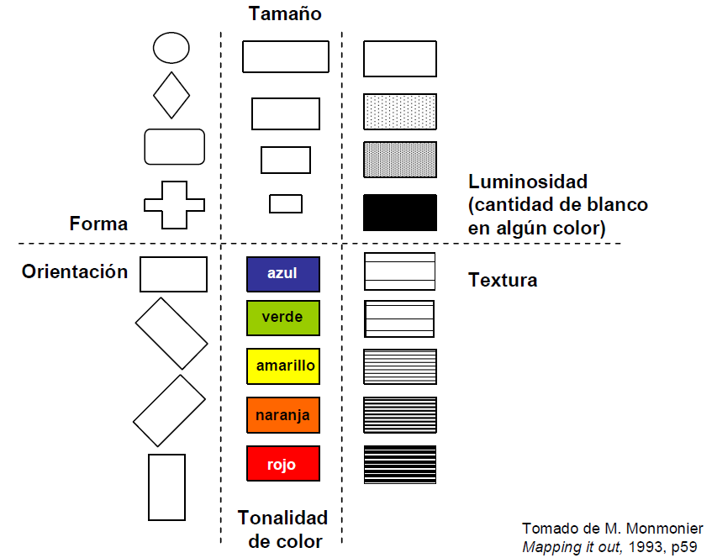

Forma – Se asocia principalmente con variables cualitativas, para localizar y distinguir cosas de diferente naturaleza: puentes, centros comerciales, estaciones de radio, y otros.

Tamaño – Es utilizado para representar variables cuantitativas de tipo magnitud o conteos. Por ejemplo se puede ver frecuentemente mapas temáticos usando símbolos que guardan proporción con la cantidad de habitantes, número de establecimientos por área, y otros.

Luminosidad – Se usa para mostrar más fácilmente variables que se prestan a una mejor interpretación si usamos diferentes grados de intensidad de gris o de un color en particular. Entre estas variables se encuentran las razones, proporciones y porcentajes.

Orientación – Se usa especialmente para representar dirección en las líneas. Se pueden ver en distintos mapas como los

Meteorológicos (dirección y magnitud de vientos), dirección de flujo de agua, dirección migratoria en mapas de movimientos migratorios, etcétera.

Tonalidad de color – Análogo al uso de las formas, las tonalidades pueden representar fácil y rápidamente diferentes tipos de elementos cualitativos en mapas tales como uso del terreno, zonas de reglamentación y otras. No se debe usar para representar variables cuantitativas a menos que se esté consciente de que se usa algún tipo de gradación de color que sea fácilmente decodificada en valores de mayor o menor intensidad.

Textura – Se puede usar tanto para mostrar variables cuantitativas como cualitativas. Funciona de manera parecida a las tonalidades de color en cuanto al uso de texturas diferentes para representar cosas diferentes. Se puede usar para representar variables cuantitativas cuando la textura es similar en los elementos representados y solo se añade más espacio para dar la impresión de menor intensidad. Es útil cuando no se dispone de impresoras a color.

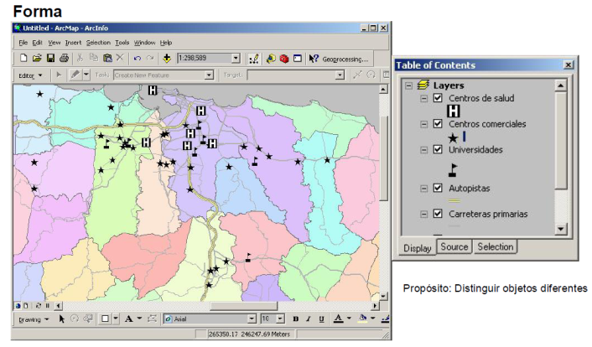 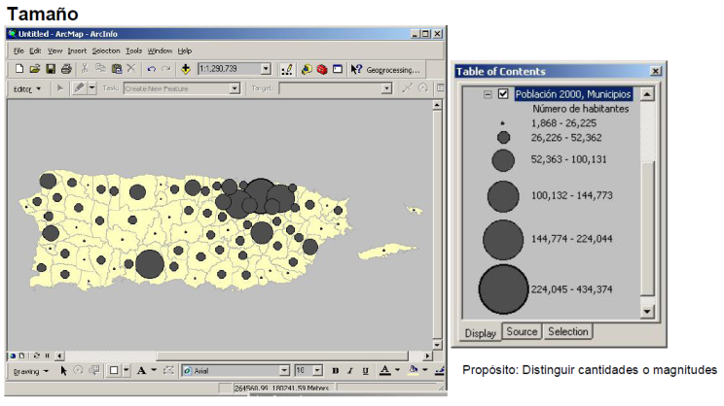

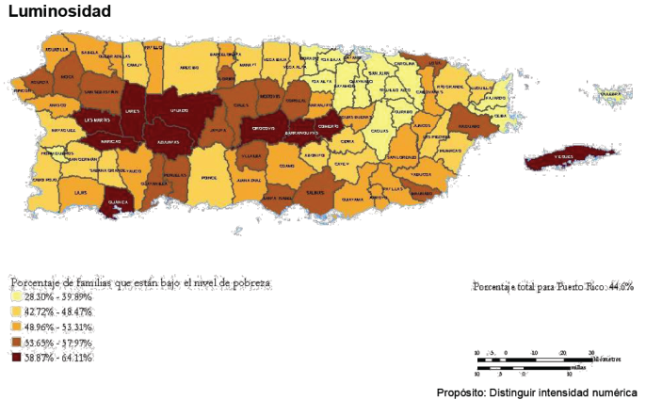 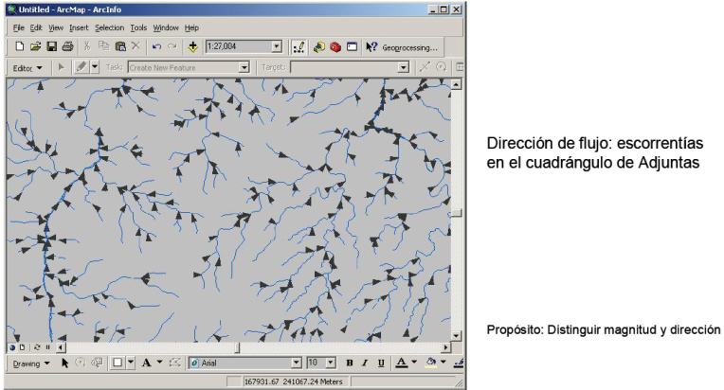

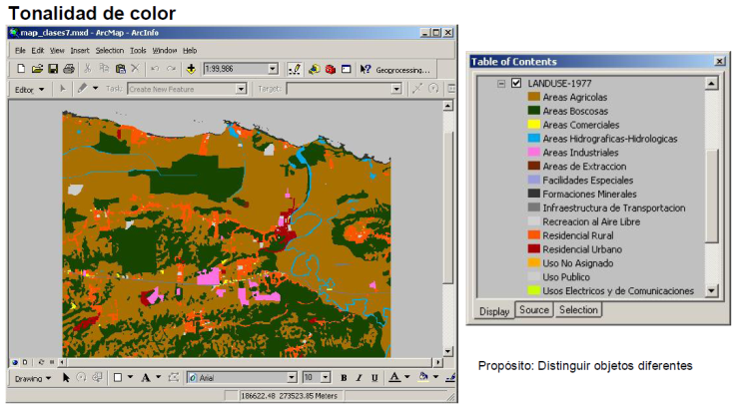 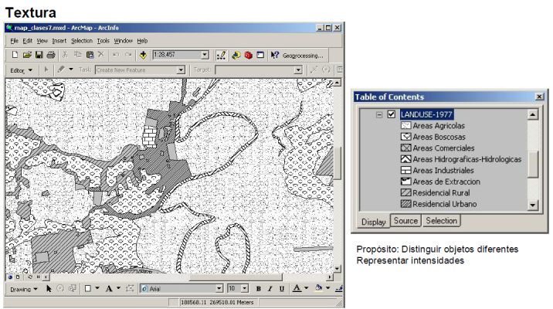

## 1.2. Creación de plantillas y vistas de impresión en ArcMAP [v]

Para el desarrollo de este taller siga los pasos descritos a continuación y las indicaciones del Tutor.

1. Cree un nuevo mapa cargando la capa de predios urbanos y rurales, luego agregue la ortofoto del área urbana y finalmente realice un Join de datos entre los predios y la base catastral usando el campo PREDIO_ID

2. Active la vista de Layout (View – Layout View, o Vista – Vista de Composición de Mapa) y desde File – Page and Print Setup (Archivo – Composición de página e impresión) establezca el tamaño de Página de Mapa en papel A0

3. Active la barra de Layout desde View – Toolbars – Layout y realice un acercamiento a toda la página. Extienda el cuadro de vista del mapa a la extensión de la hoja y reserve un espacio en la zona inferior de la misma. En ArcGIS 10 dirijase a Personalizar – Barras de Herramientas – Diseño.

4. En las propiedades del Data Frame (Marco de Datos) establezca desde la pestaña de tamaño y posición (Size and Position), ancho de 80cm y alto de 100 cm.

5. Inserte la Leyenda en el mapa. Menú Insert – Legend (Insertar legenda). Especifique el título como Convenciones en tamaño 14 negrilla, bordes redondeados al 5% en gris oscuro y fondo blanco.

6. Inserte el símbolo de norte y utilizando la barra de herramientas Data Frame Tools (Herramienta de marco de datos), rote el contenido del mapa 45 grados. Observe la rotación del símbolo de norte

7. Inserte el título del mapa y diferentes textos que indiquen el tamaño del papel, fecha de creación, creador, etc…

8. Inserte la barra de escala, y la escala de texto. Cambie la escala de visualización del mapa y verifique si el scale text cambia automáticamente.

9. inserte un logo usando cualquier imagen del disco duro.

10. Si dispone de algún aplicativo adicional para generar códigos de barras, inserte el objeto o inserte una ecuación de referencia.

11. Cree un data frame o marco de datos adicional para visualizar el área urbana con la ortofoto de fondo y ajuste el tamaño del nuevo data frame a 40 x 40 cm. Ingrese la escala de texto y la legenda para el nuevo data frame.

12. En el data frame principal, ingrese una grilla de medición con intervalos de 250 metros horizontal y 500 vertical. Al valor de cada eje restrinja que no se muestren los decimales y que solo se visualicen textos en la parte superior e izquierda del data frame.

13. En la parte inferior cree un rótulo de 80cm x 8 cm con 8 divisiones principales. Cada división podrá contener información con la descripción de elementos del mapa.

14. Guarde el documento como un mapa y como una plantilla.

15. Exporte en mapa en formato pdf y también como imagen .jpg.

16. Cree un nuevo mapa a partir de la plantilla creada y grafique los predios rurales de acuerdo al tamaño de área construida en 5 categorías de color.

17. A partir de la plantilla creada en tamaño A0, cree una plantilla en tamaño A4 realizando los ajustes necesarios para que las grillas, textos y legendas se visualicen correctamente.

# 2. Mapas en intranet usando ArcGIS.

Esta parte le enseñara como crear y publicar un mapa en ArcMap para luego distribuirlo en los usuarios de una red local o intranet mediante ArcReader.

1. Cree una carpeta de proyecto en el disco duro en la carpeta C:\SIG_ECI_CURSO que se denomine SIG_INTRANET y copie allí la geodatabase SIG_INTRANET.mdb

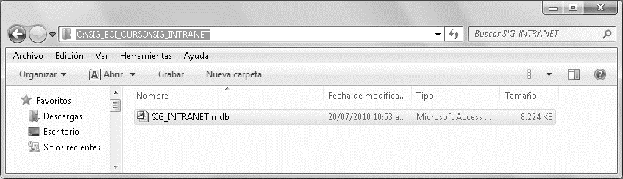

2. Conéctese a cualquier red de datos inalámbrica o lan para iniciar los servicios de su adaptador de red y comparta la carpeta SIG_INTRANET con ese nombre utilizando la opción *Compartir con Usuarios Específicos* agregando el grupo Todos

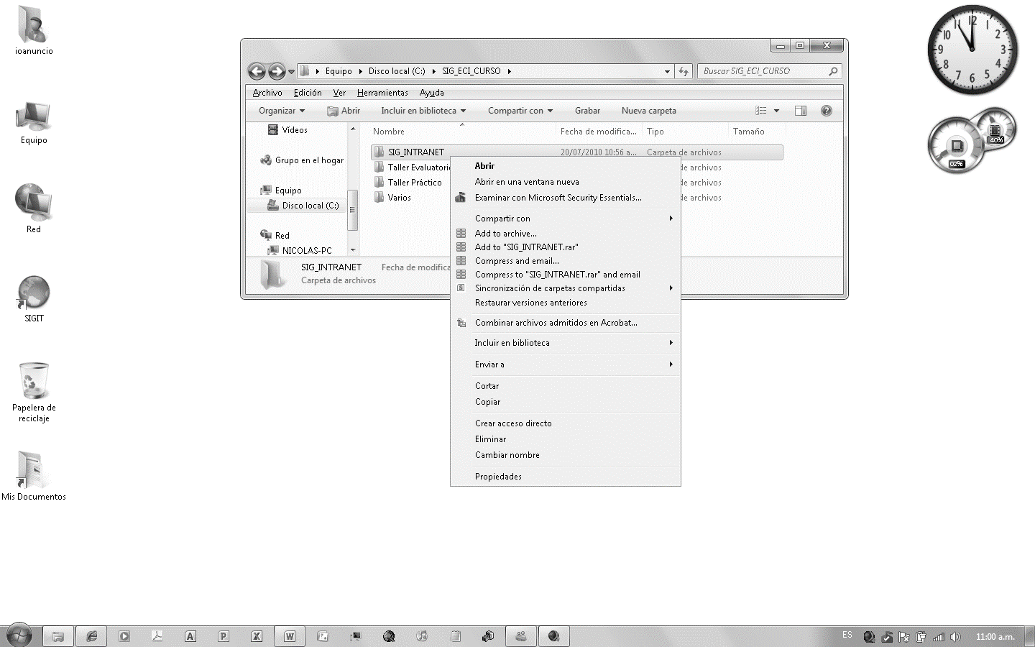

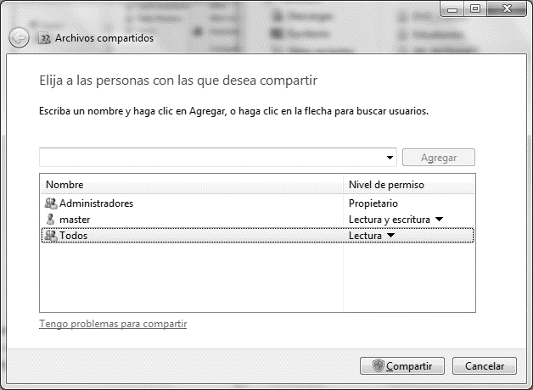

En Windows 7 será necesario ajustar las opciones de uso compartido avanzado, para ello ingresar al Panel de control – Cetro de redes y recursos compartidos – Cambiar configuración de uso compartido avanzado. Active todos los servicios de archivos compartidos para Público.

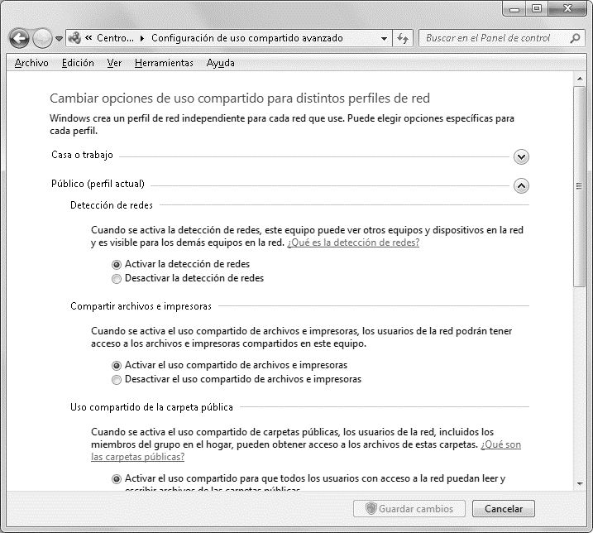

3. Explore su red de datos, localice el equipo en el que se compartió la carpeta SIG_INTRANET y luego conéctese a la carpeta compartida utilizando la opción de conectar a unidad de red. Ej: \\Masterpc\sig_intranet

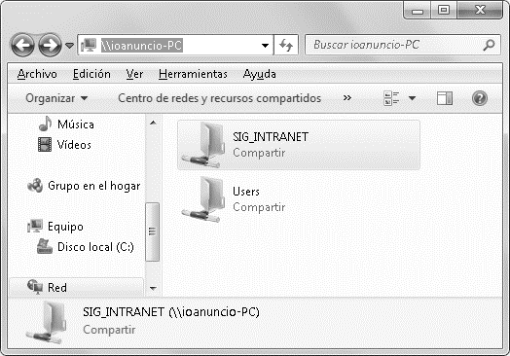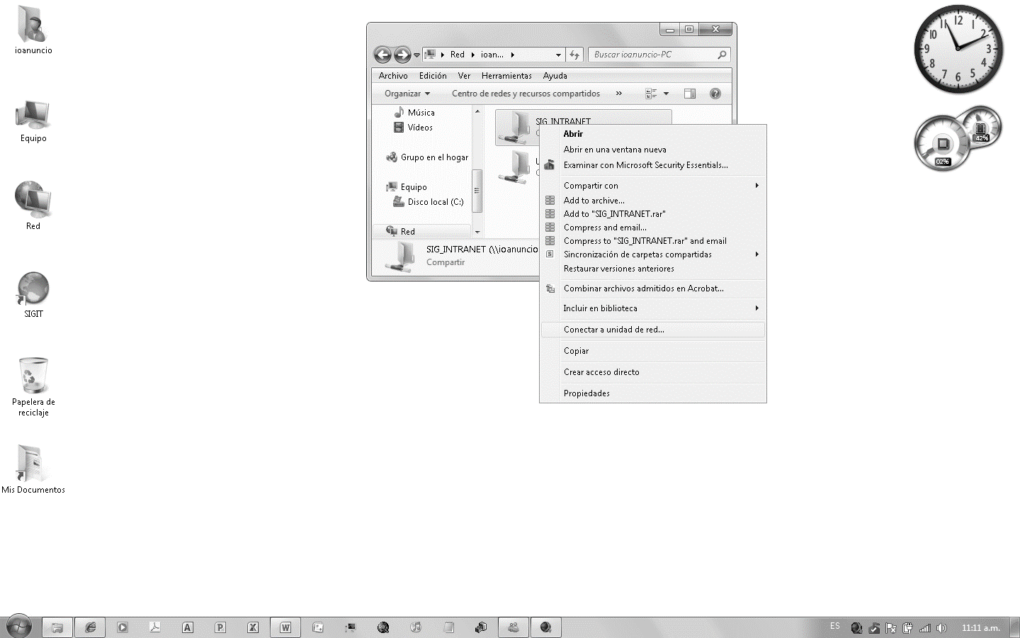

Conéctese a la carpeta SIG_INTRANET con el nombre de unidad I:\ , seleccione la casilla de Conectar de nuevo al iniciar sesión.

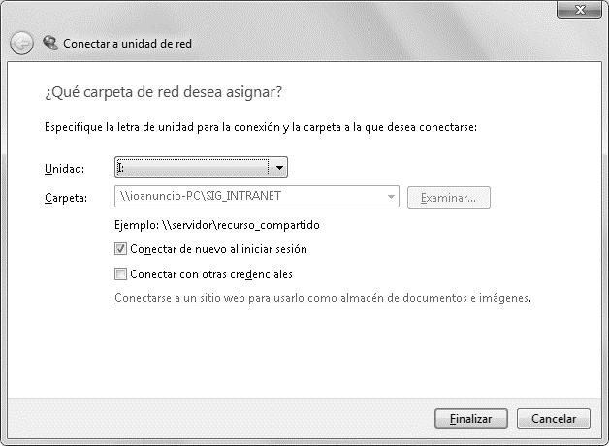

4. Cree un mapa y agregue las capas GIS de la geodatabase desde la unidad de red I:\. Será necesario conectarse a la carpeta I:\ desde ArcGIS.

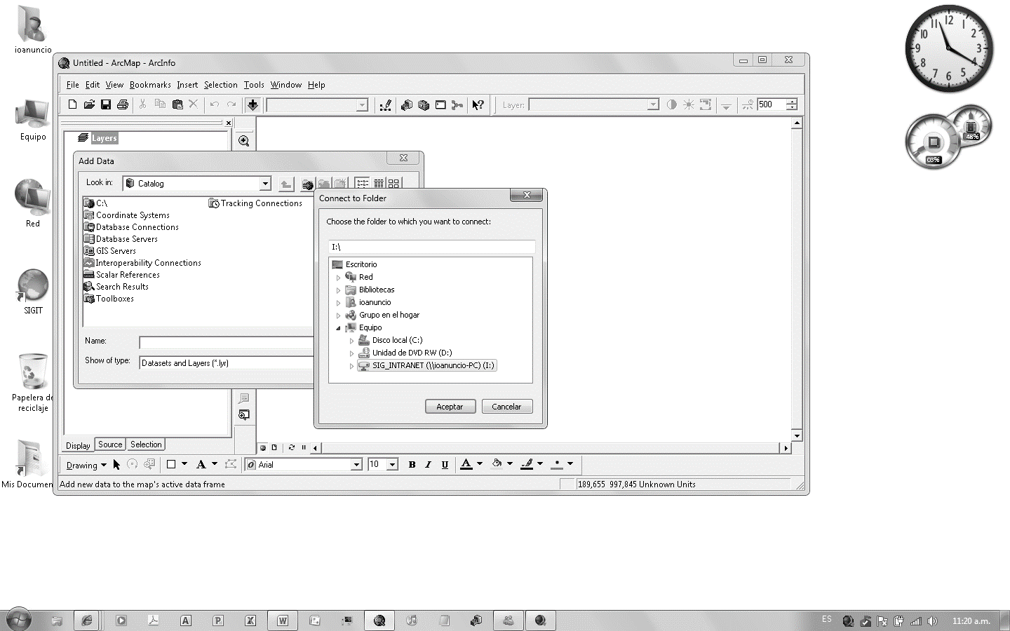

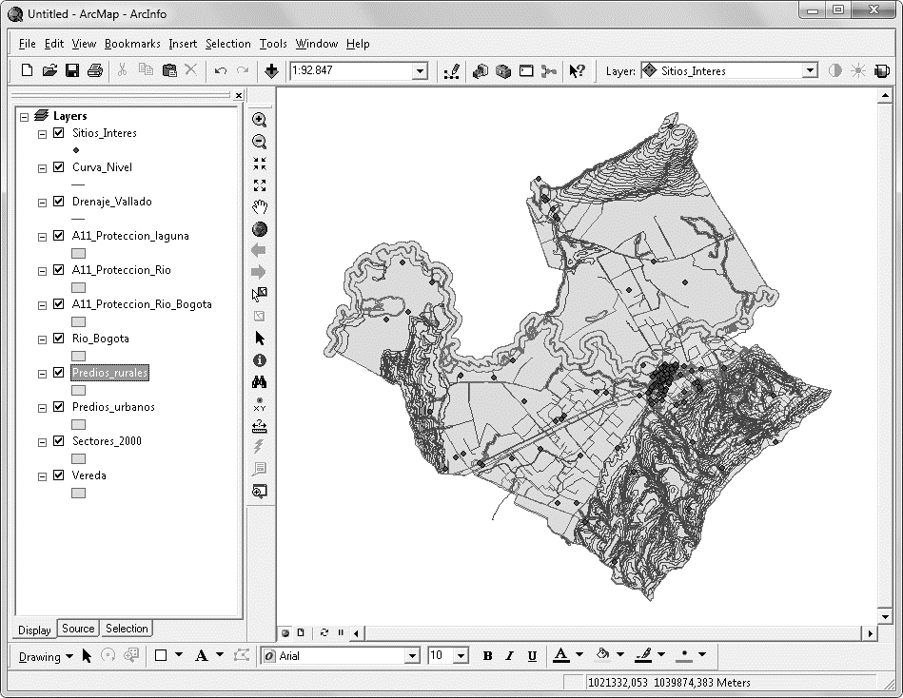

5. Configure el mapa con los colores, escalas, formato de impresión, rótulos y grillas del modo que requieren los usuarios finales del proyecto SIG de la red local. Guarde el mapa como SIG_INTRANET.mxd en la unidad de red I:\

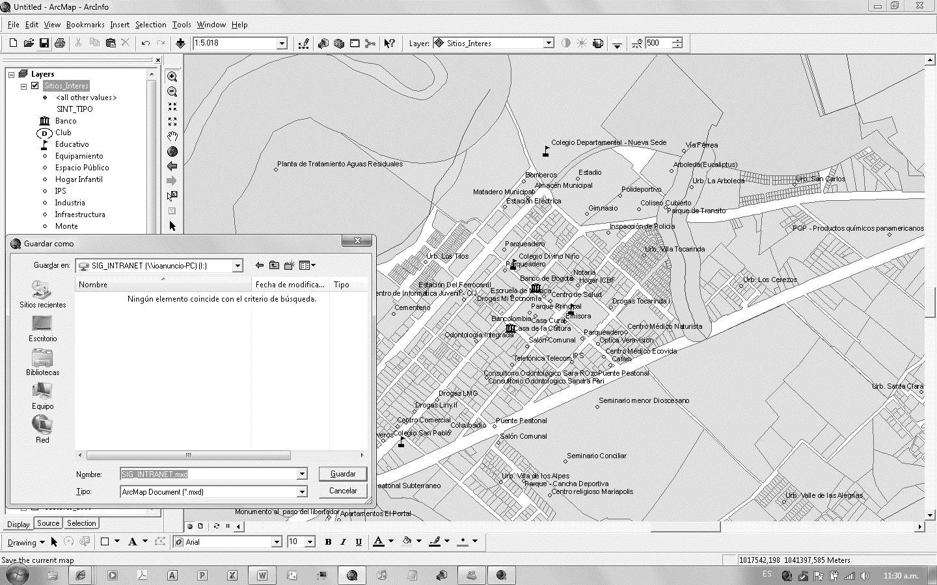

6. Active la extensión de publicación de mapas ArcPublisher desde Tools – Extension – Publisher y active la barra de herramientas de publicación desde View – Toolbars - Publisher

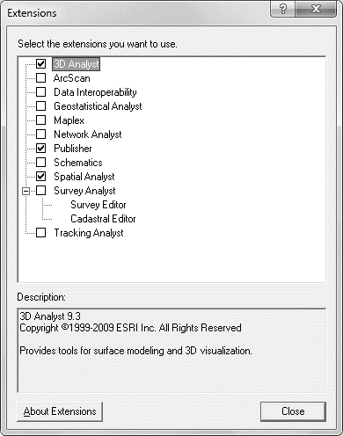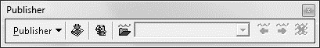

7. Desde la barra Publisher, establezca los parámetros de publicación del mapa. Podrá restringir algunas de las funciones en el mapa e indicar una contraseña para los usuarios clientes del proyecto SIG.

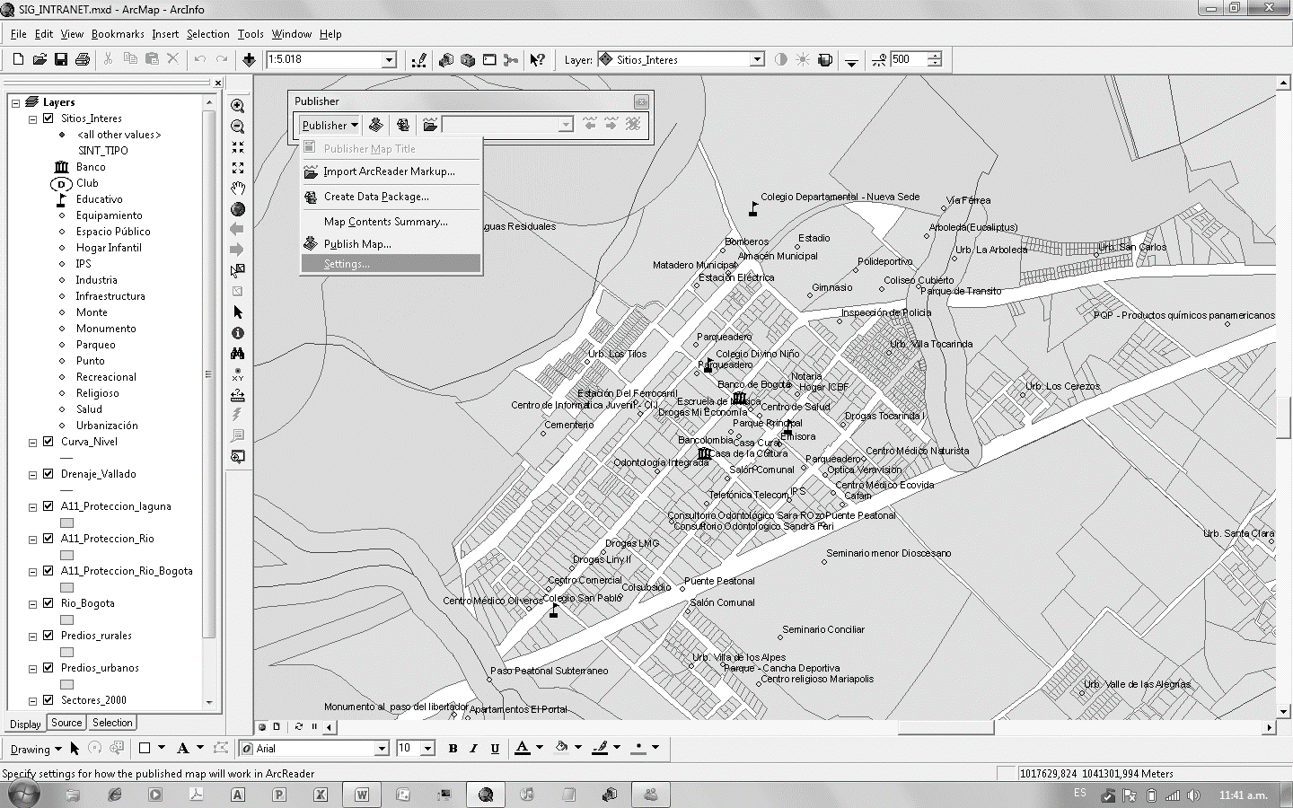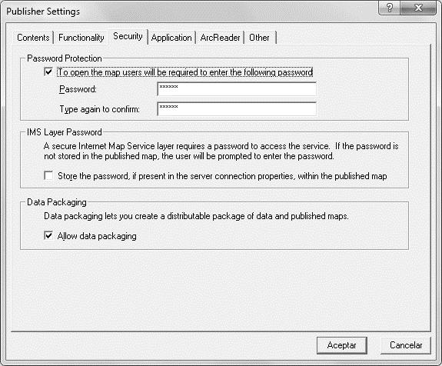

8. En la carpeta de red I:\ publique el mapa usando el botón Publish Map. Indique el nombre SIG_INTRANET.pmf

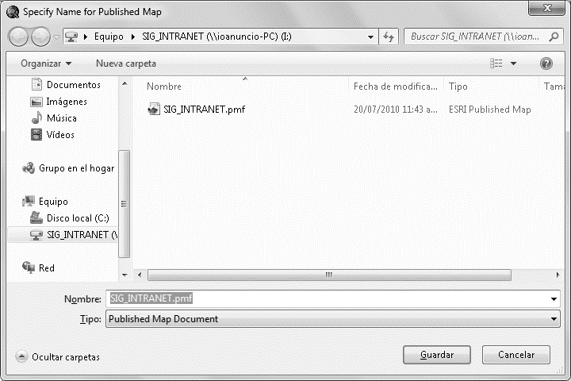

9. Acceda a la red de datos desde cualquier equipo de la red y utilizando ArcReader abra el mapa publicado. Recuerde que siempre requerirá conectarse a la unidad de red I:\ de la red de datos, direccionando la conexión al equipo que contiene los datos del mapa.

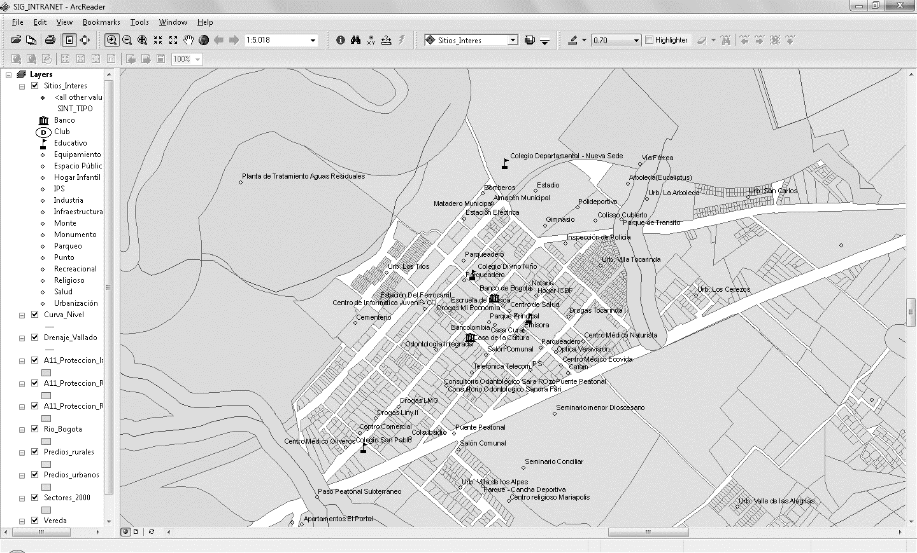

# 3. Creación de mapas distribuibles en entornos web usando Mapguide Opensource

Esta parte le enseñara como crear y publicar un mapa en internet usando las herramientas libres Mapguide Open Source y Mapguide Maestro.

## 3.1. Descarga e instalación de Mapguide Open Source

Descargar desde <http://mapguide.osgeo.org/download/releases/2.2.0> el instalador de la versión 2.2.0 5703 o una versión superior final e instalar

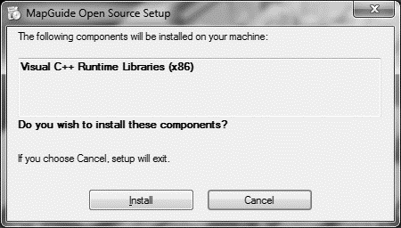 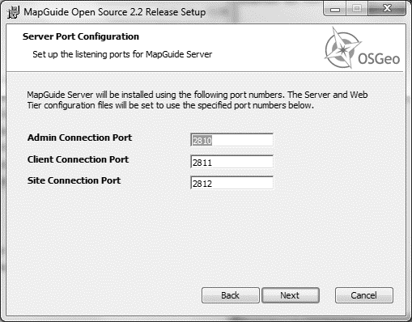

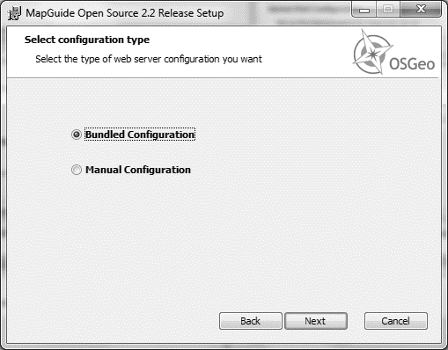 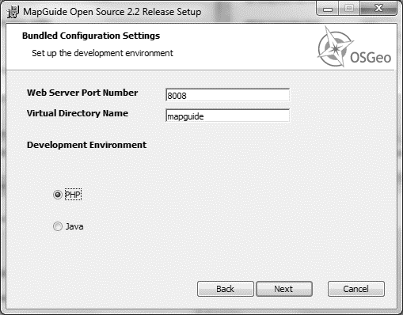

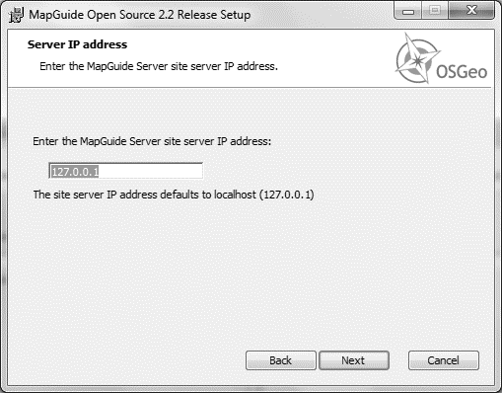 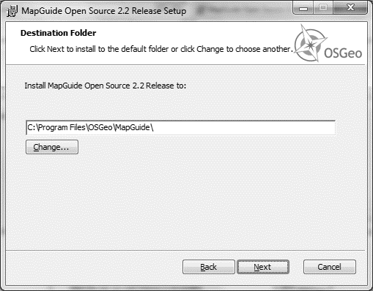

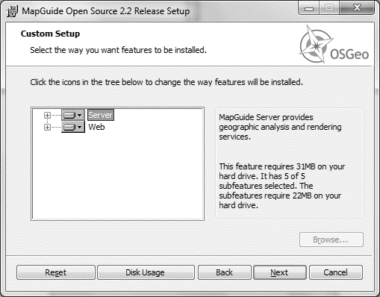

En Windows 2003 server se deberán ajustar las directivas de restricción de software o se presentará el siguiente error y no se instalara el mapguide.

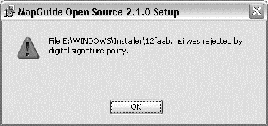

Reiniciar el equipo para iniciar los servicios web automáticamente y para iniciar el servicio del motor del servidor de mapas deberá ingresar al Panel de Control – Herramientas Administrativas – Servicios – ApacheMapGuide2.1, y luego clic derecho e inciar.

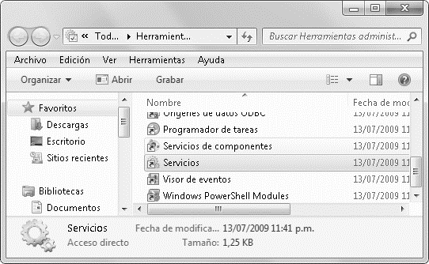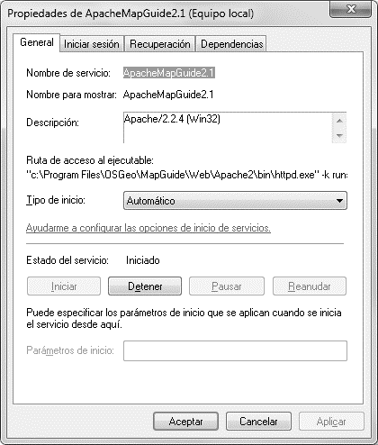

Al finalizar la instalación verificar que el servicio Mapguide esté activo y al aire en el navegador. <http://localhost:8008/>

## 3.2. Descarga e Instalación de Mapguide Maestro

Desde la página <http://trac.osgeo.org/mapguide/wiki/maestro> descargar el mapguide maestro y efectuar la instalación:

<http://trac.osgeo.org/mapguide/wiki/maestro/Downloads>

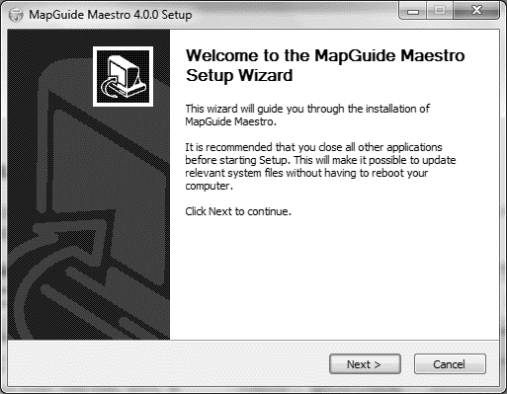 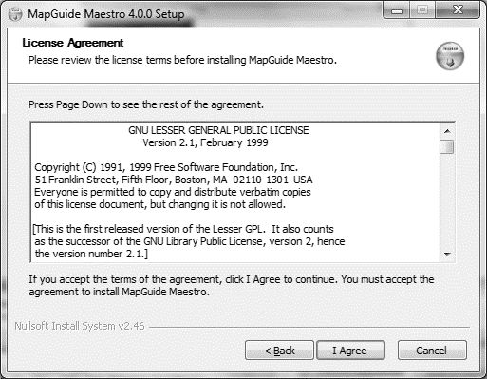

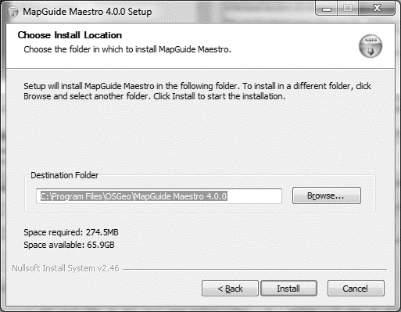

## 3.3. Verificación de apertura de mapguide y conexión del servicio

Abrir el Mapguide Maestro estableciendo los parámetros de conexión

Servidor: <http://localhost:8008/mapguide/mapagent/mapagent.fcgi>

Usuario: Administrator

Pass: admin

Guardar pass en equipo local: Sí

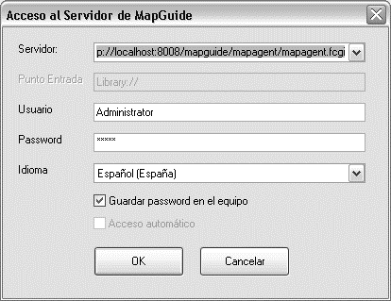 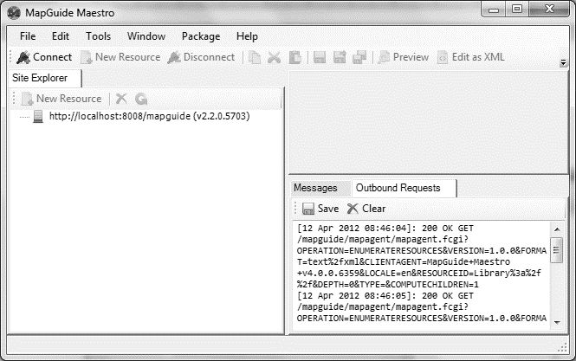

## 3.4. Desarrollar un proyecto SIG Web con Mapguide

Creación, configuración y administración de un paquete para Mapguide.

Cree una carpeta Mapguide para el almacenamiento global del proyecto (SIG_ECI_CURSO) y dentro cree una subcarpeta para las conexiones a datos shapefile y asígnele el nombre shapefiles.

Agregue las conexiones de datos a las capas shape a publicar en el servicio web. Para ello desde Mapguide Maestro en Archivo – Nuevo – Conexión a Datos, establezca una a una las conexiones a los diferentes archivos shapefile suministrados y guarde cada uno de ellos de forma independiente mediante Archivo - Guardar.

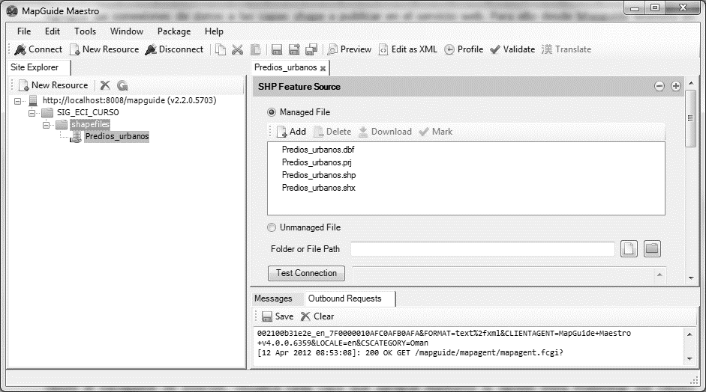

Desde el navegador de internet, visualice cada capa que agregue mediante la opción Vista Preliminar del Objeto 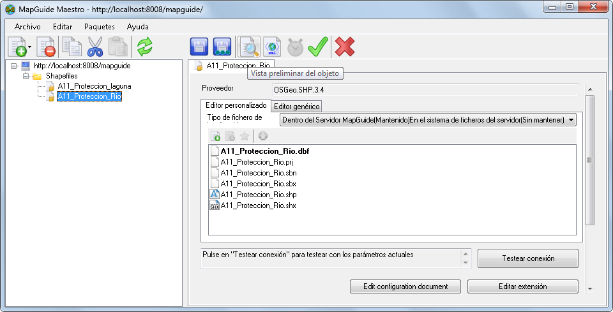

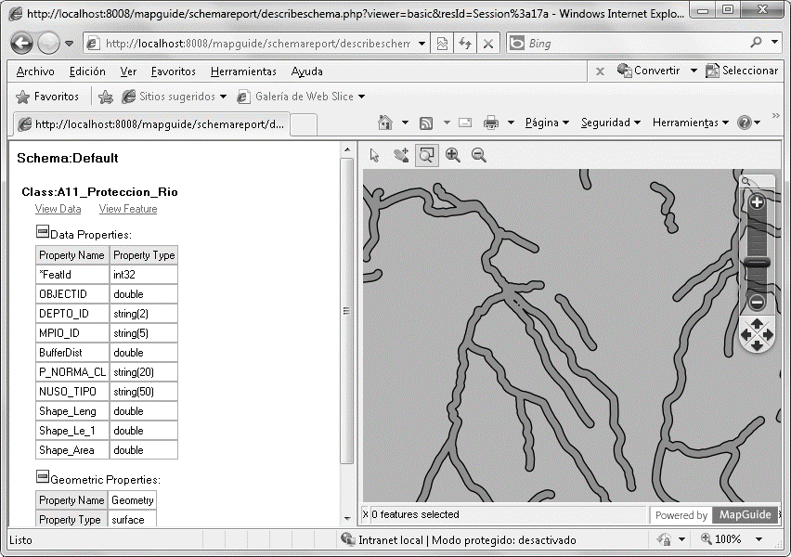 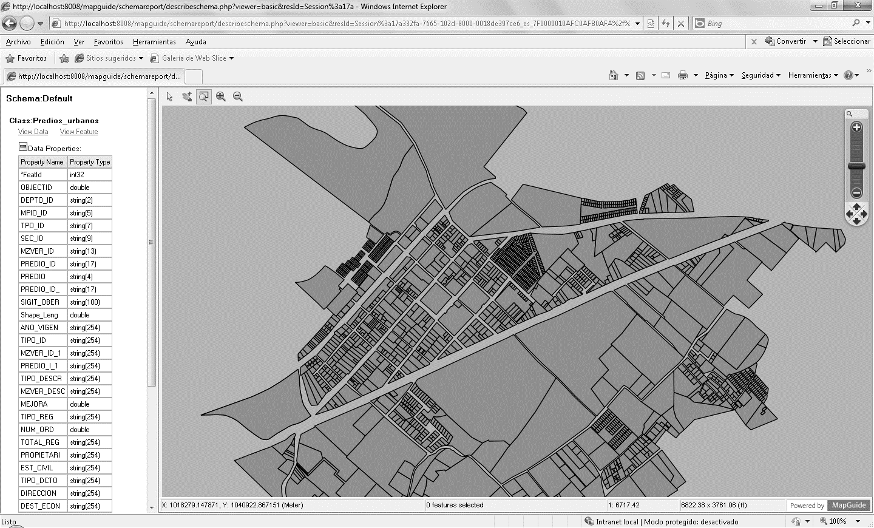

Seleccione la carpeta principal SIG_ECI_CURSO y cree una nueva carpeta para el almacenamiento de las capas web. Indique el nombre Layers. Luego seleccione la carpeta Layers y proceda a crear las capas mediante Nuevo Recurso o New Rosource - Vector layer Definition. Inicie con la capa vectorial A11_Proteccion_laguna

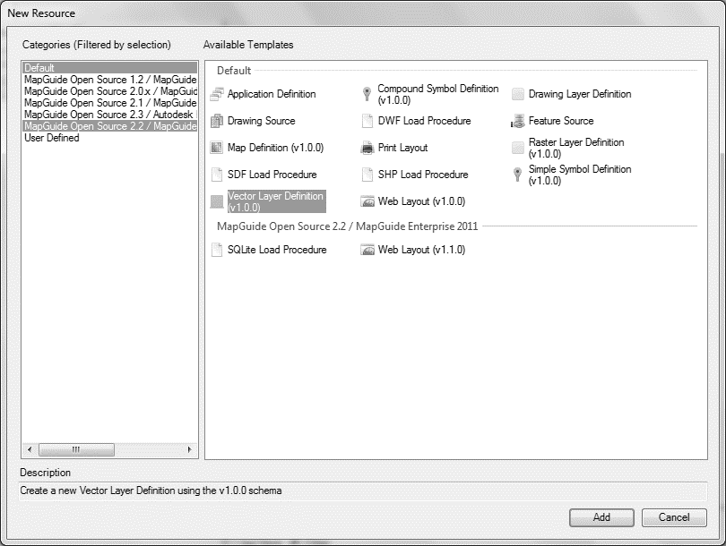

Seleccione los atributos que se visualizaran en el mapa web para esta capa. En la sección de propiedades disponibles en el visor, para la capa de A11_Proteccion_laguna, seleccione MPIO_ID, P_NORMA_CL y NUSO_TIPO. Cambie los rótulos de la columna Display y guarde la capa con el mismo nombre del shape. Edite el estilo de la capa en color azul con transparencia del 85%.

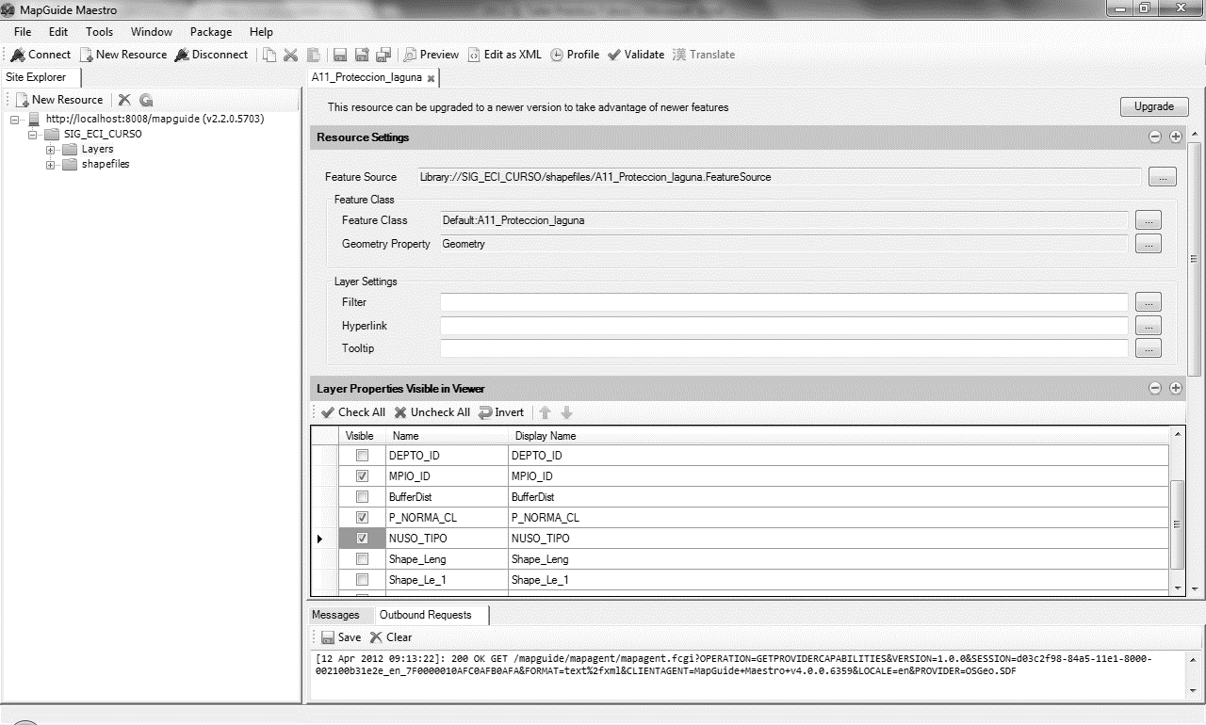

Siga el mismo procedimiento para las demás capas siguiendo las indicaciones del tutor.

Para la capa de predios urbanos se requiere mostrar el rótulo del número de predio.

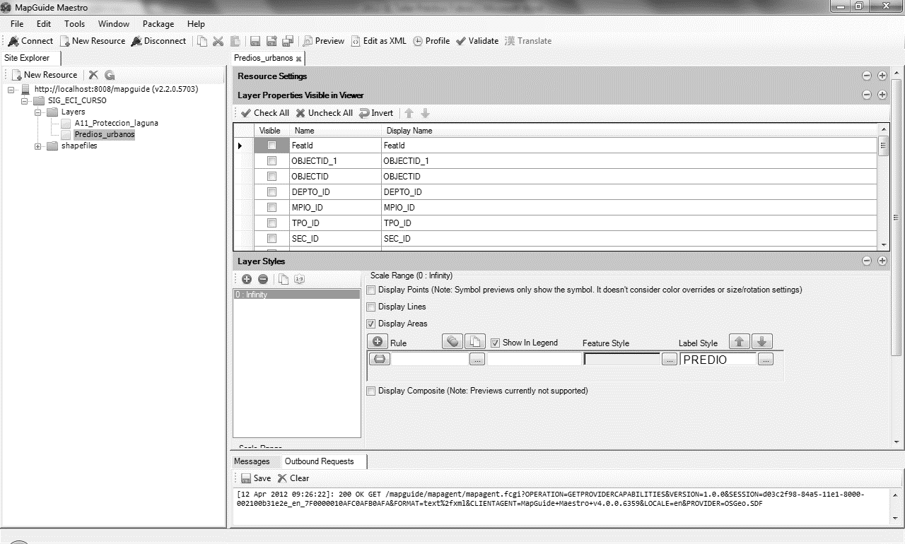

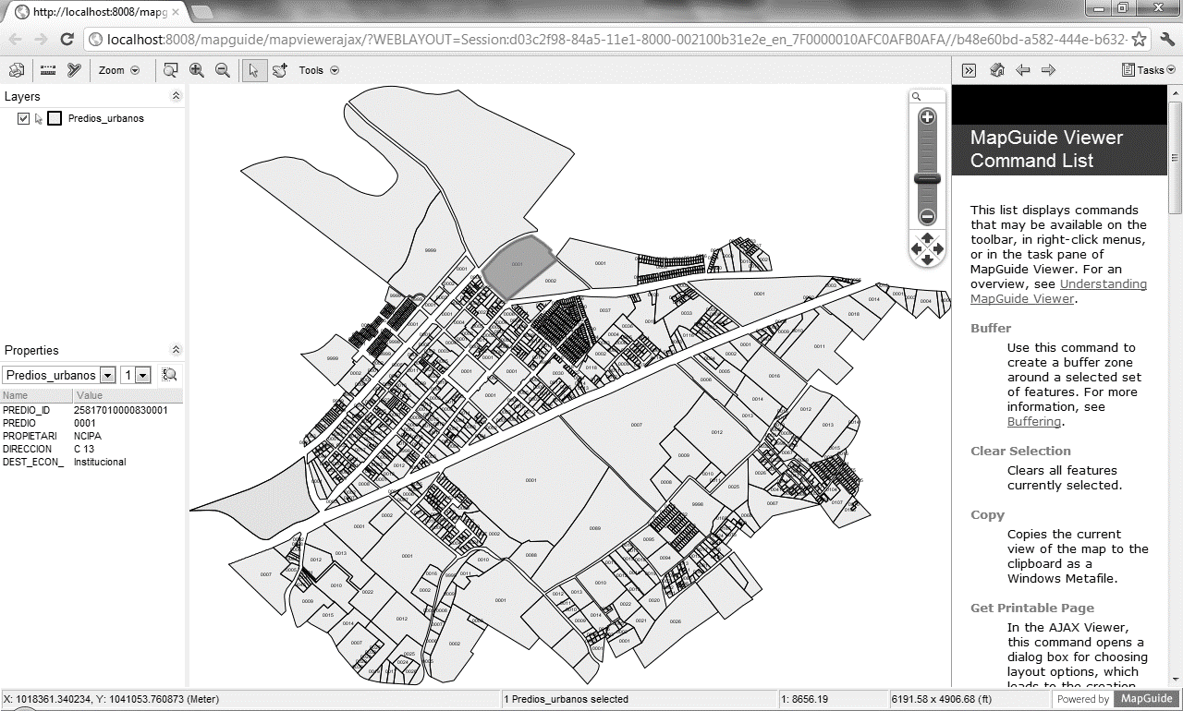

Para crear el primer mapa que agrupará múltiples capas en una sola vista deberá seleccionar la carpeta principal del proyecto SIG_ECI_CURSO y crear una nueva carpeta denominada Mapas. Luego en Archivo – Nuevo, selecciona la opción Mapa.

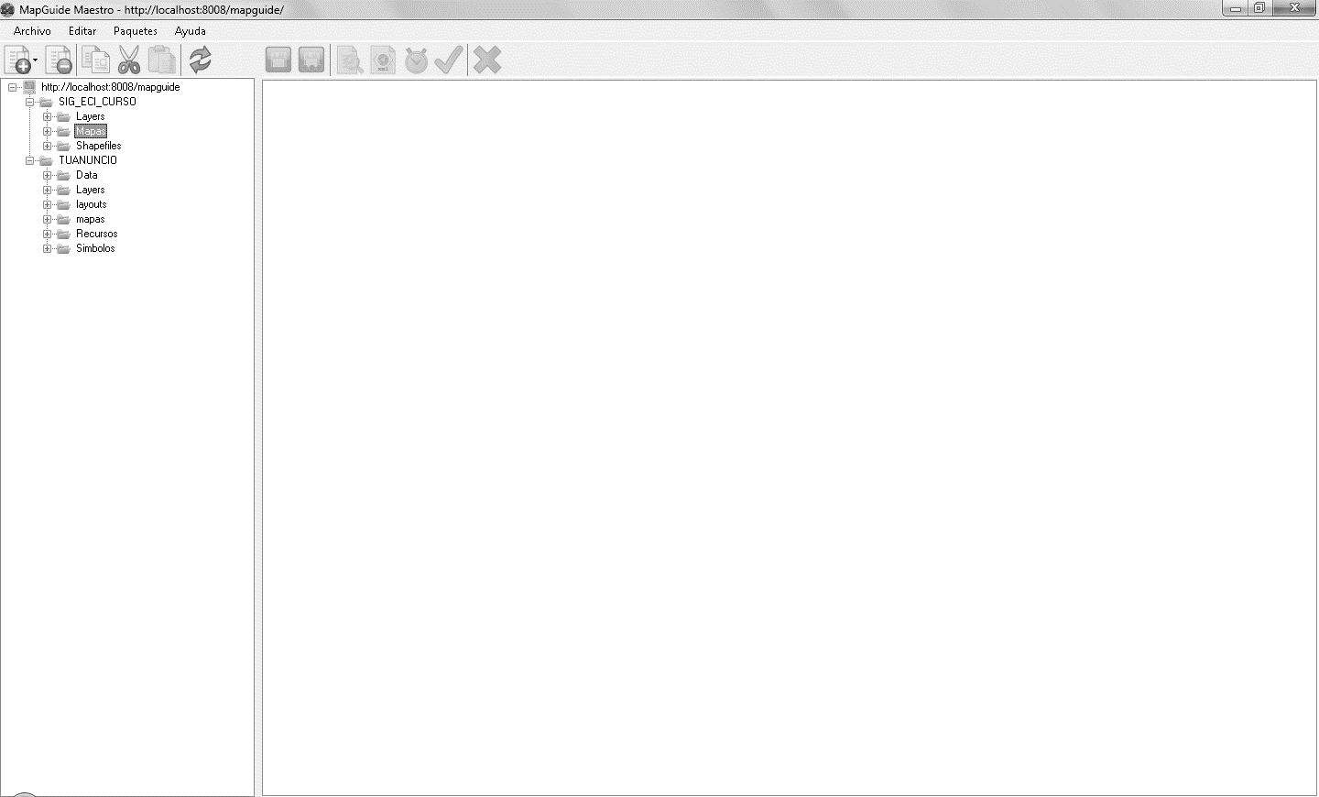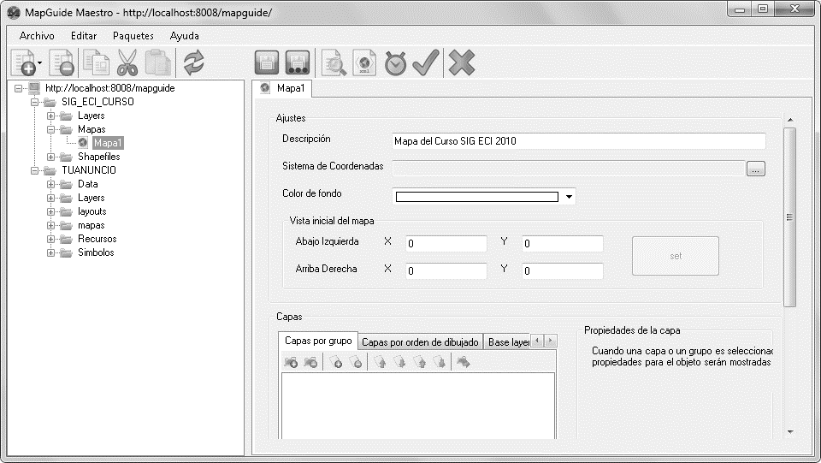

Guarde el mapa como Mapa1 y agregue las capas de información que contendrá.

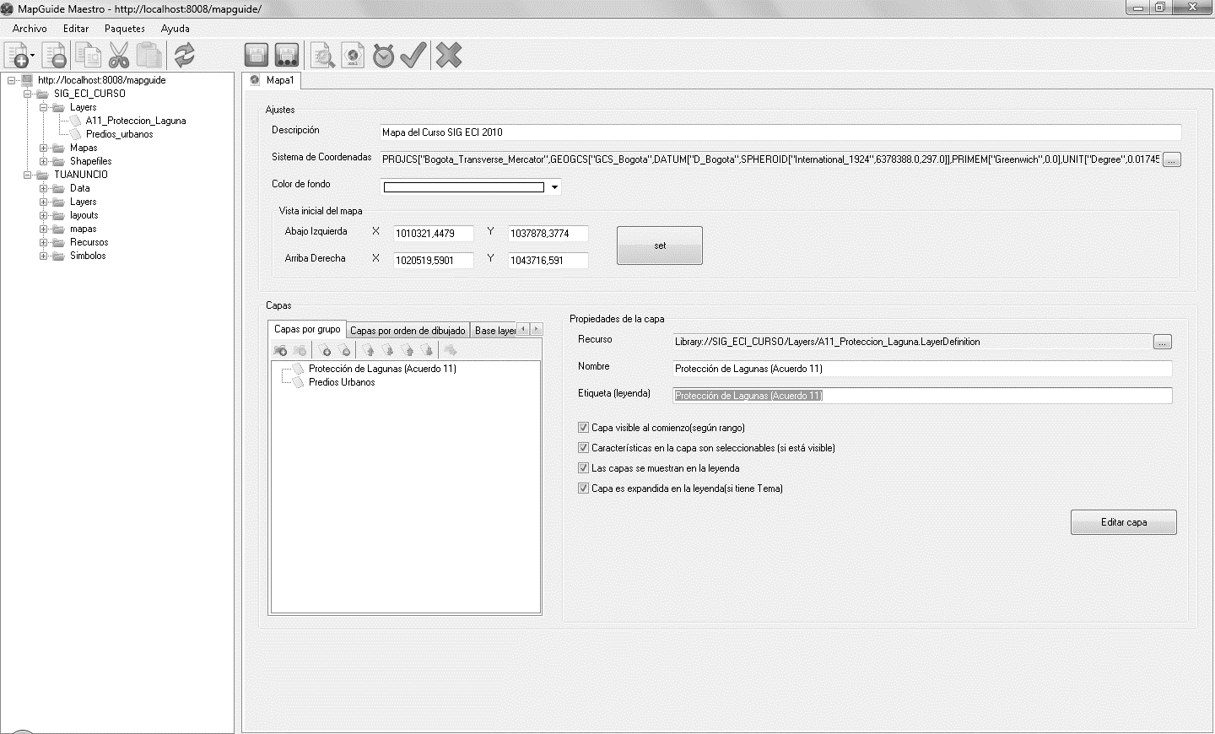

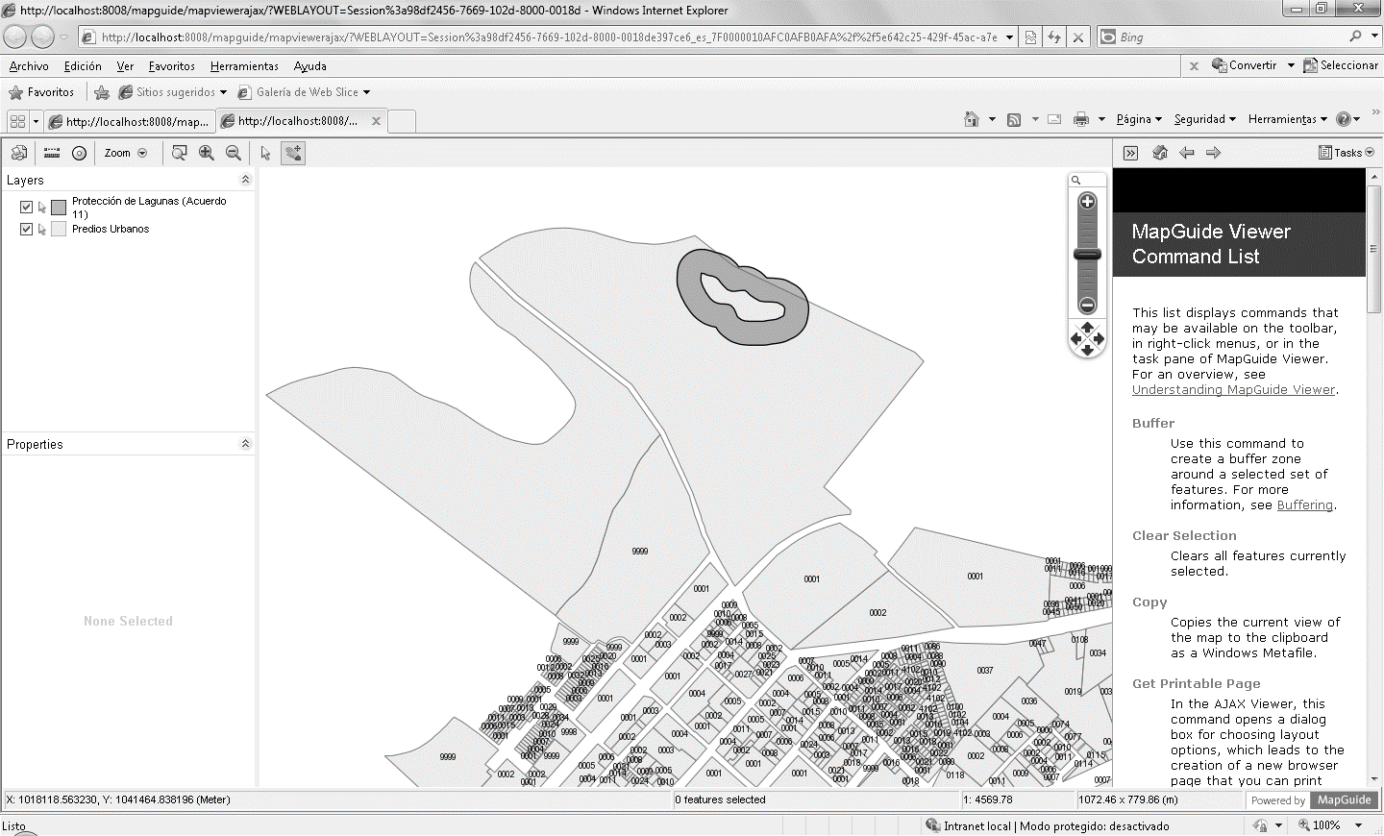

Para crear una vista Layout en la que personalice las funciones que contendrá el mapa para los usuarios, primero seleccione la carpeta principal SIG_ECI_CURSO y a continuación cree un folder o carpeta con el nombre Layouts. Luego desde Archivo – Nuevo – Selecciona la opción Diseño.

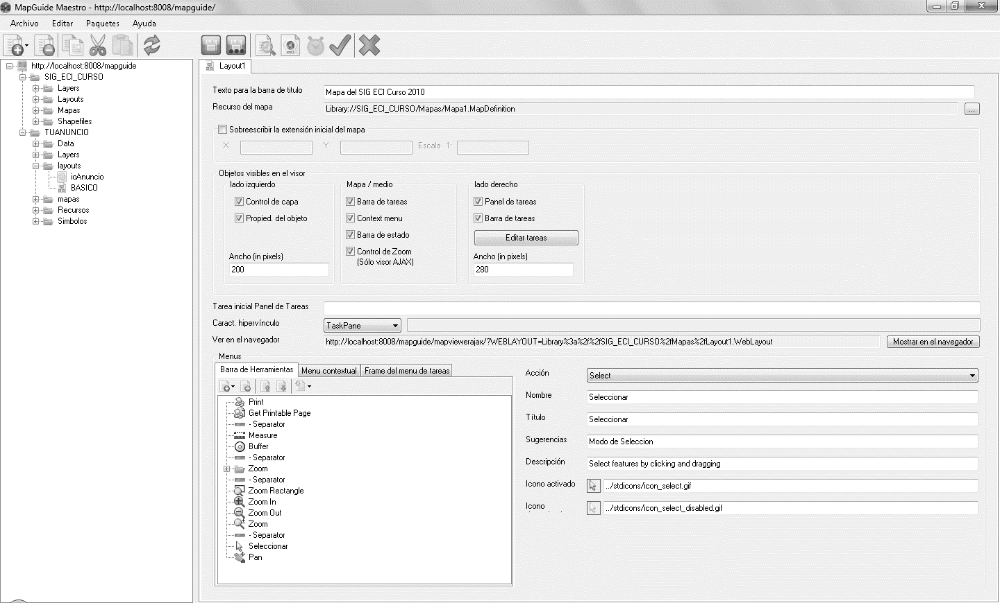

## 3.5. Creación y cargue del Paquete WEB con el mapa a publicar

Mediante la opción paquetes de Mapguide Maestro, usted podrá crear un paquete que podrá ser administrador por el servicio web, con el objetivo de publicarlo para diferentes usuarios y contraseñas. Para ello en el Mapguide Maestro en el menú Paquetes seleccione la opción Crear Paquete. Previamente deberá seleccionar el directorio principal SIG_ECI_CURSO. Luego haga una copia del paquete creado en el directorio:

c:/Program Files/OSGeo/MapGuide/Server/Packages/

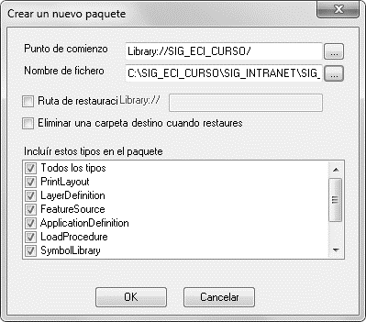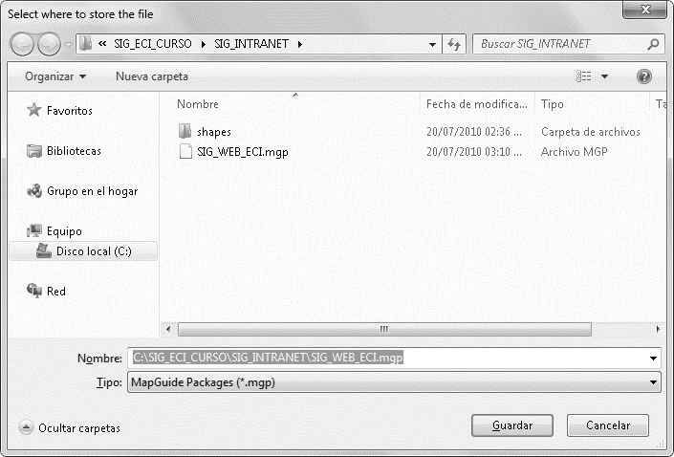

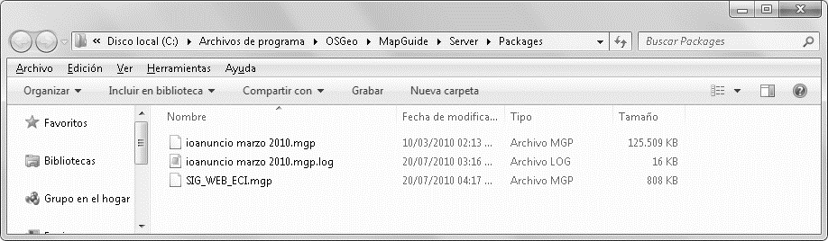

Para agregar el paquete al Administrador WEB de MAPGUIDE OPEN SOURCE, abrir el Mapguide Site Administrator y cargar el proyecto .mgp creado previamente con mapguide maestro o autodesk mapguide 2010 a visualizar en web.

Ingresar al administrador web del servidor usando <http://localhost:8008/mapguide/mapadmin/login.php> utilizando el usuario Administrator y el password admin

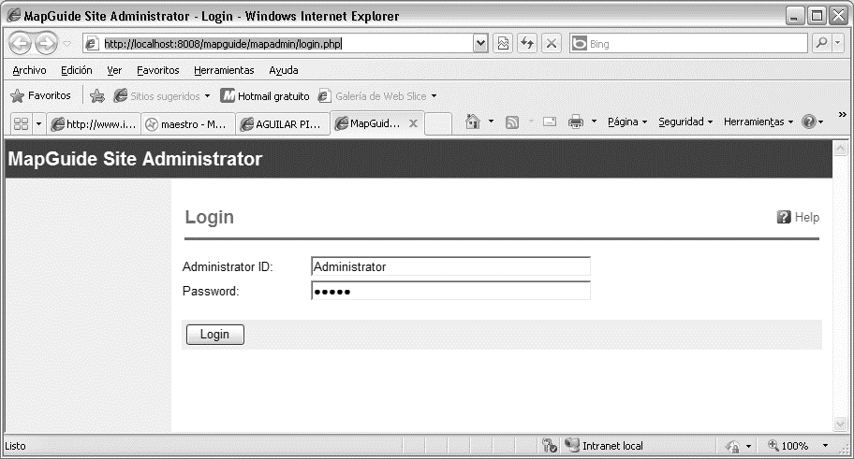

Ir a la sección de Manage Packages y cargar el paquete creado, verificar primero la ruta por defecto para la copia de los paquetes y copiar allí el archivo o los archivos de proyectos a cargar

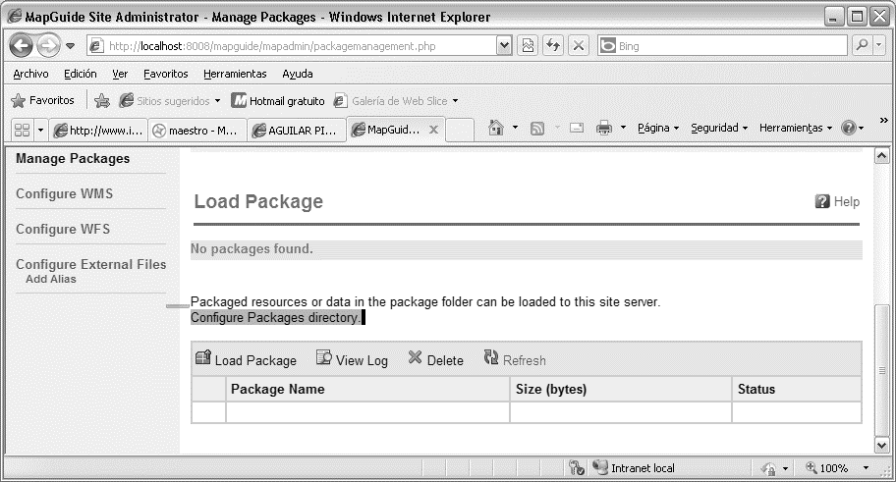

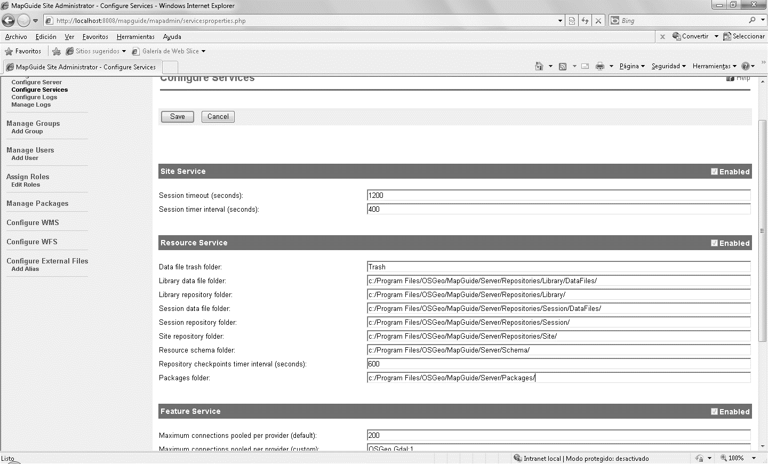

Una vez copiados los archivos del proyecto en la carpeta aparecerán en la visualización web de paquetes

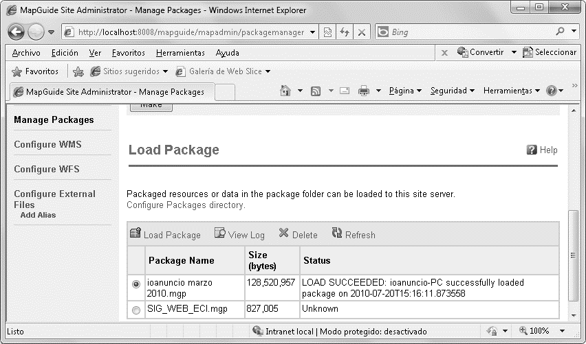

Seleccionar el paquete y oprimir en Load Package

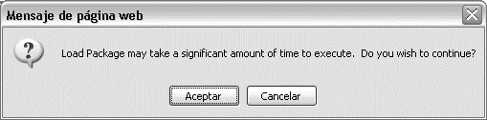

Si se carga el paquete con éxito aparecerá LOAD SUCCEEDED frente al paquete.

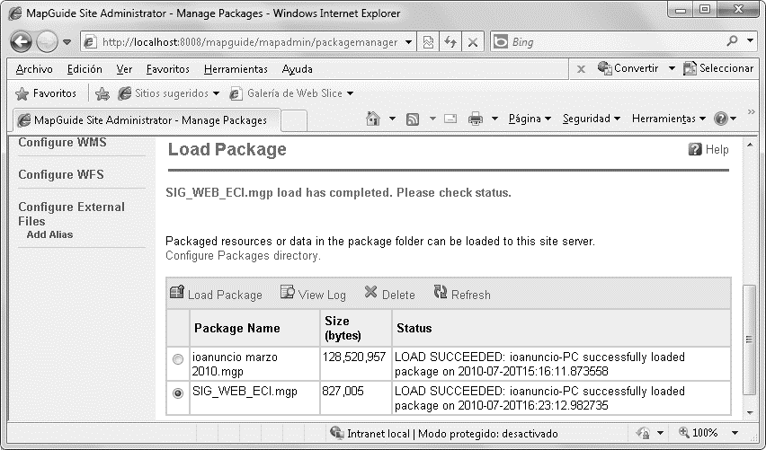

## 3.6. Ajuste de máximo zoom en búsquedas

**** PARA EL VISOR DE AJAX Buscar en la siguiente ruta:

C:\Archivos de programa\OSGeo\MapGuide\Web\www\viewerfiles el archivo ajaxmappane.templ y modificar la entrada minScale = 0.001 y maxScale = 1000000000 por la mínima escala deseada

Por ejemplo, para mapas de ioanuncio.com utilizar var minScale = 500, maxScale = 100000;

## 3.7. Seguridad y Contraseñas

Para optimizar la seguridad y evitar que un cliente externo usando mapguide maestro o autodesk mapguide, exporte el proyecto completo vía web, se recomienda cambiar las claves de todos los usuarios administradores, de autor y de servicios wms; para ello se accede al administrador web del mapguide con el usuario por defecto (Administrator) y la clave por defecto (admin)

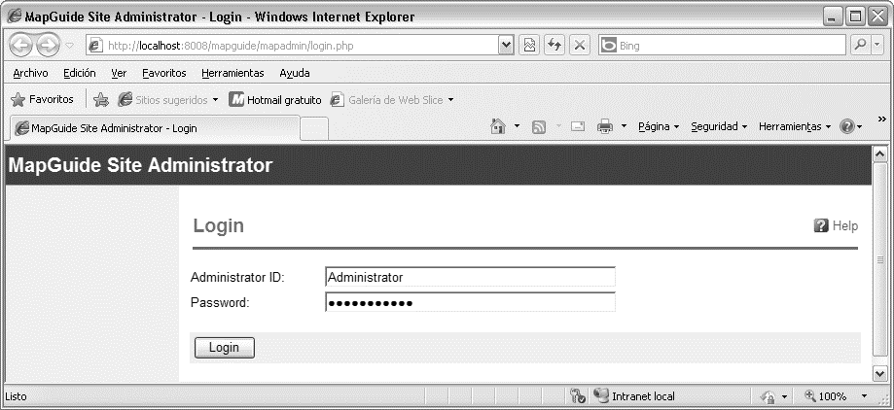

Ingresamos a la sección Manage Users y seleccionamos cada uno de los usuarios para Editarlos (Edit User) asignando una nueva clave personal a todos ellos excepto al Anonimo (Anonymous).

## 3.8. Accesos al mapa desde la web o desde un link

Para optimizar el proceso de acceso se recomienda colocar al final de la sentencia de acceso el nombre del usuario anónimo (Anonymous) para de esta forma cargar el mapa sin requerir usuario o contraseñas

Por ejemplo, para el proyecto denominado TUANUNCIO y el mapa BASICO en el servidor 190.156.241.137:8008 la instrucción será la siguiente:

<http://localhost:8008/mapguide/mapviewerajax/?WEBLAYOUT=Library%3a%2f%2fSIG_ECI_CURSO%2fLayouts%2fLayout1.WebLayout&USERNAME=Anonymous>

En la intranet podrá reemplazar el nombre localhost por la dirección ip del equipo que contiene el mapa, en internet podrá reemplazar por el nombre del dominio o por la dirección ip pública.

## 3.9. Visualización de imágenes ráster en el MAPGUIDE

Para el desarrollo de este anexo es necesario que la plataforma web de mapas para Mapguide se encuentre correctamente instalada y operando.

### 3.9.1. Conexión a directorio de datos del archivo Raster

Realice una conexión desde el Adminsitrador Web de Mapguide al directorio donde se encuentra localizada la imagen Raster. Por ejemplo, para el proyecto 2011S1TEO001 localizado en c:\ el enlace al directorio público se realiza así:

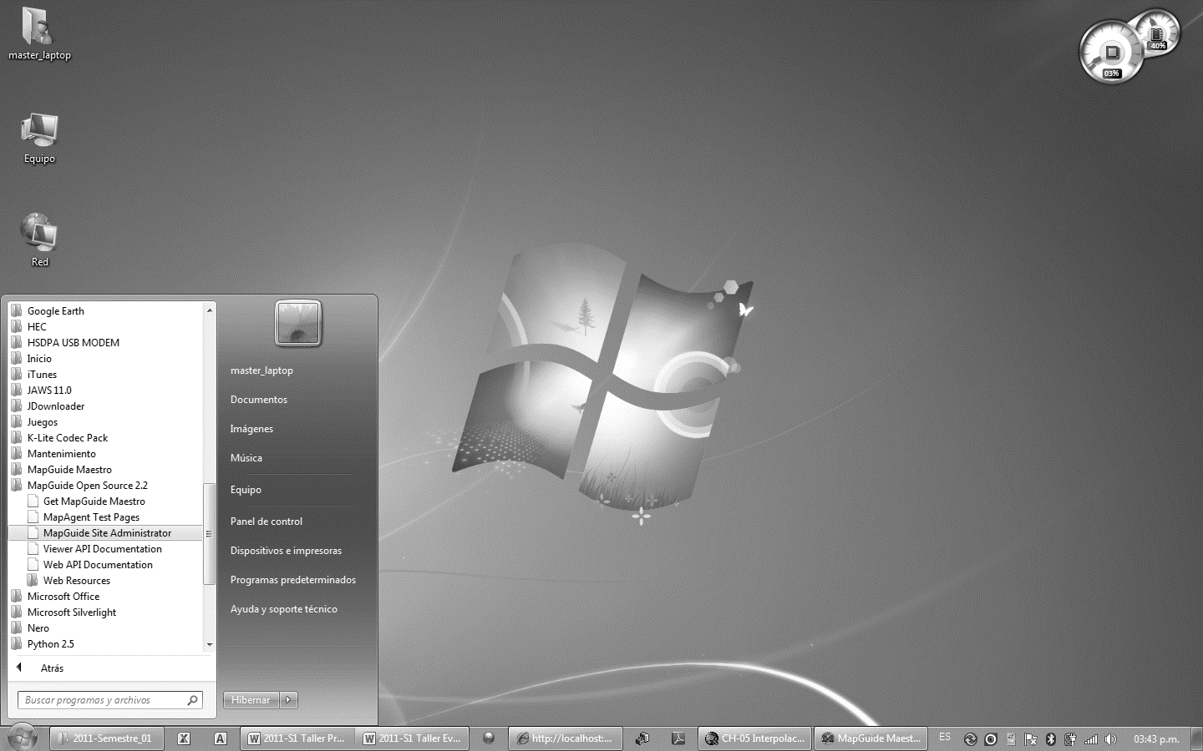

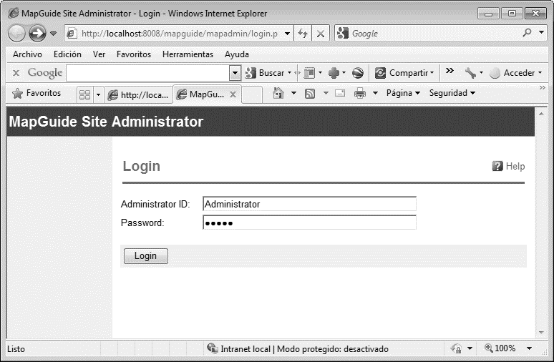

Verificar las cadenas de conexión de la dirección del navegador con:

<http://localhost:8008/mapguide/mapadmin/login.php>

Luego ingresar el Administrador ID: Administrator

Password: admin

Ir a Configure External Files | Add Alias

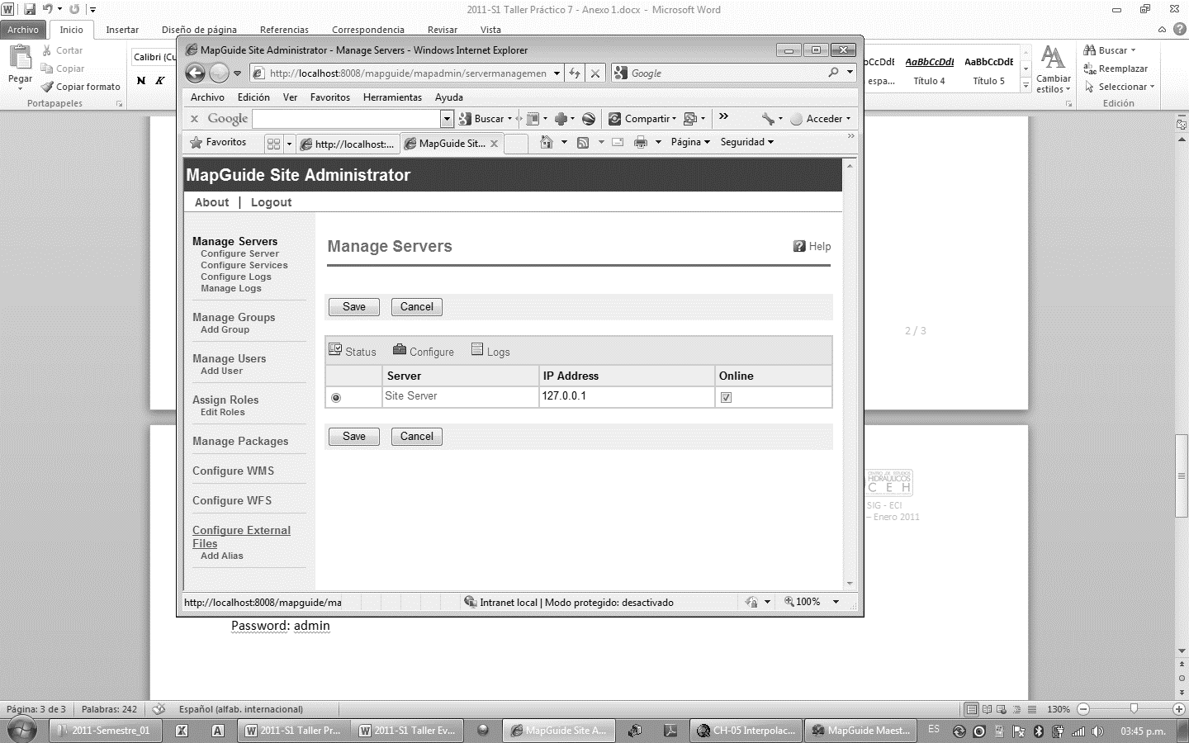

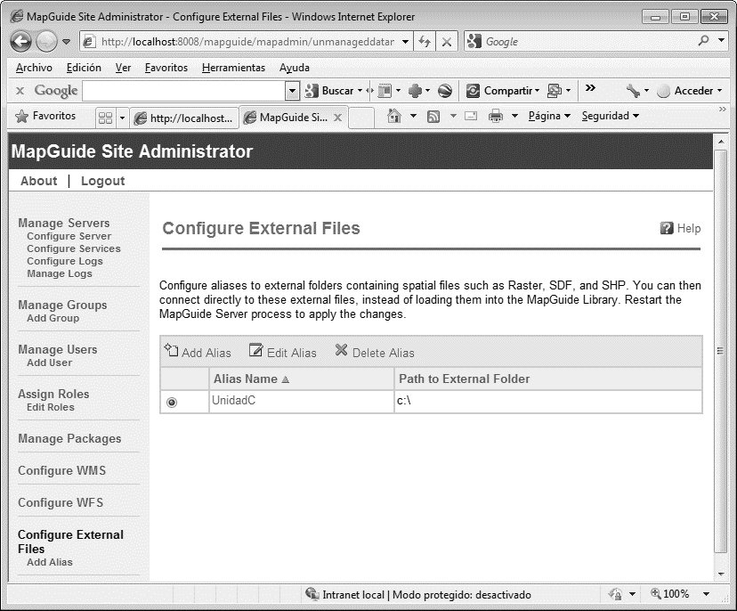

Oprimir en Add Alias e indicar el Nombre de su proyecto Ej: PROY2011S1TEO001 y el direccionamiento c:\PROY2011S1TEO001 (Colocar en el directorio)

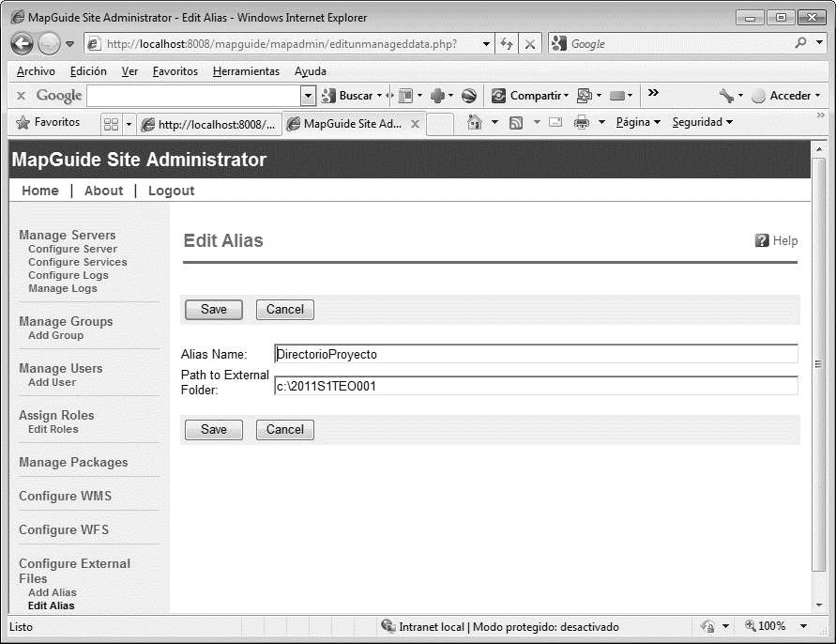

Oprimir en Save y verificar que se haya creado la conexión

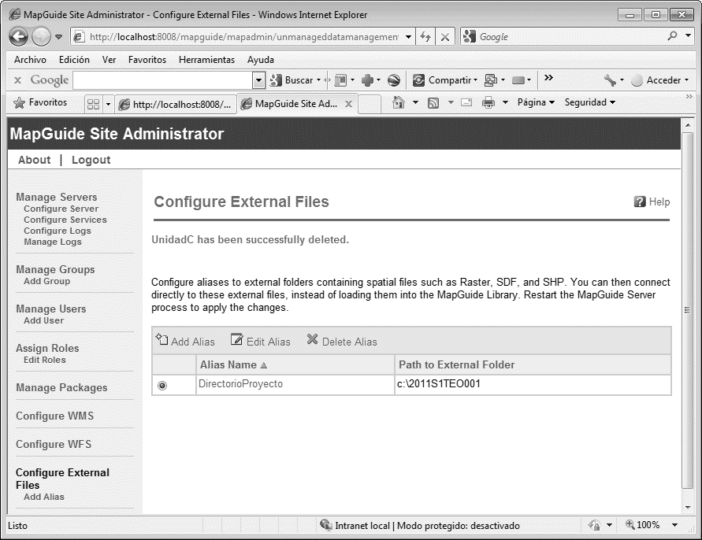

### 3.9.2. Configuración desde Mapguide Maestro

NOTA: LOS ARCHIVOS RASTER DEBERÁN ESTAR GUARDADOS EN IMAGEN DE COLOR COMPUESTA RGB y extensión .jpg para su correcta visualización en el navegador web.

Desde Mapguide Maestro cree las conexiones a los datos shapefile y raster así:

Cree una carpeta llamada Rasters

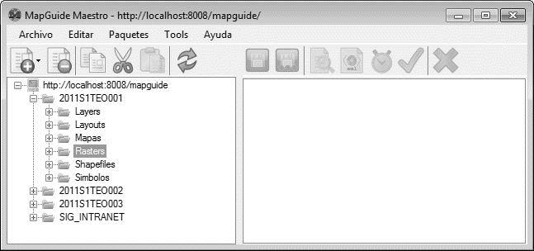

En la carpeta Raster cree una conexión a datos en formato FDO Raster Provider for GDAL

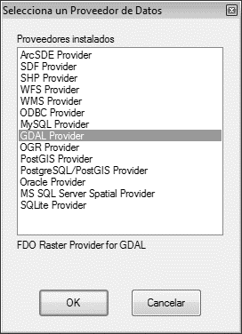

Especifique el archivo raster a conectar

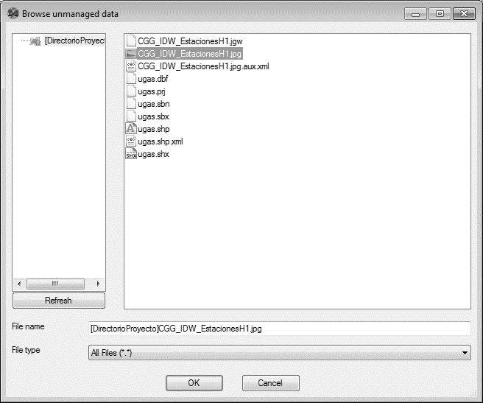

Guardar en la carpeta de rasters de Mapguide Maestro como Imagen1

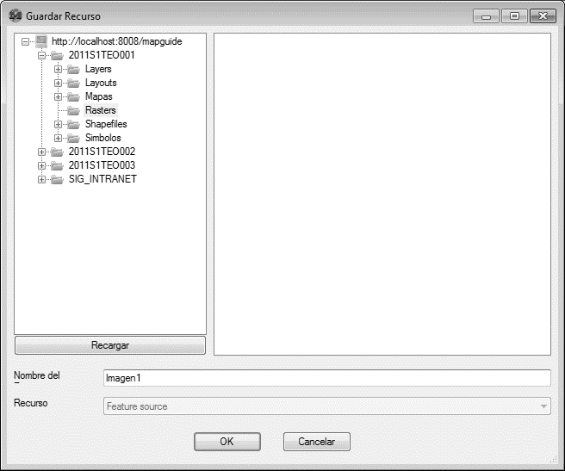

Crear la conexión a un archivo shapefile que este sobre el área del raster. Para el caso de nuestro ejemplo es el correspondiente a la UGAs. Esta conexión permitirá definir la extensión del mapa a mostrar en WEB.

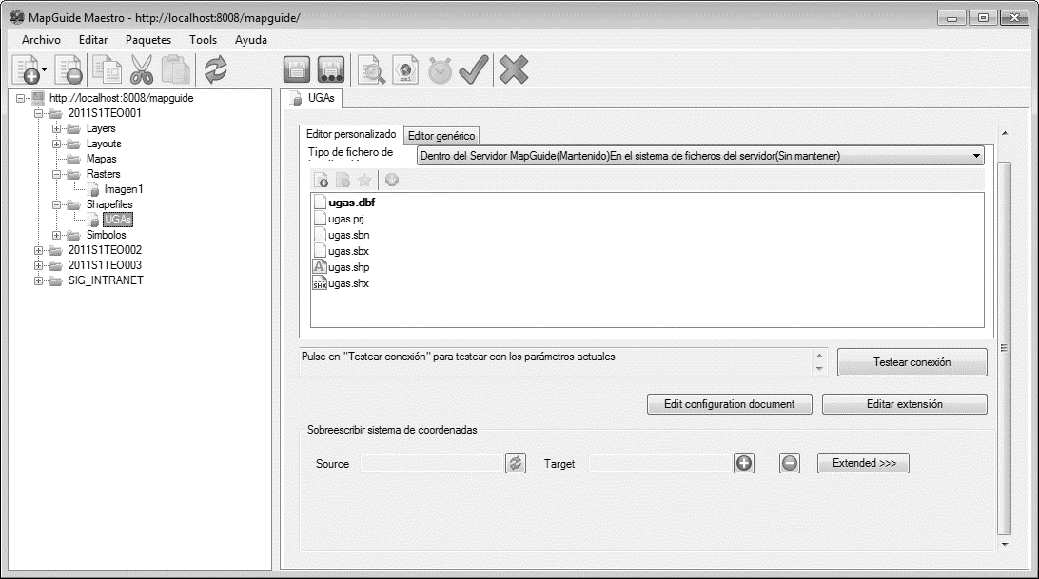

Para la imagen Cree un layer o capa en la carpeta layers indicando como recursoe la imagen 1.

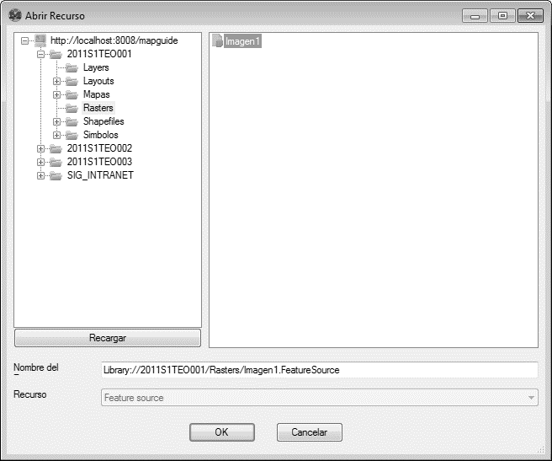

Guarde en Layers como Imagen1

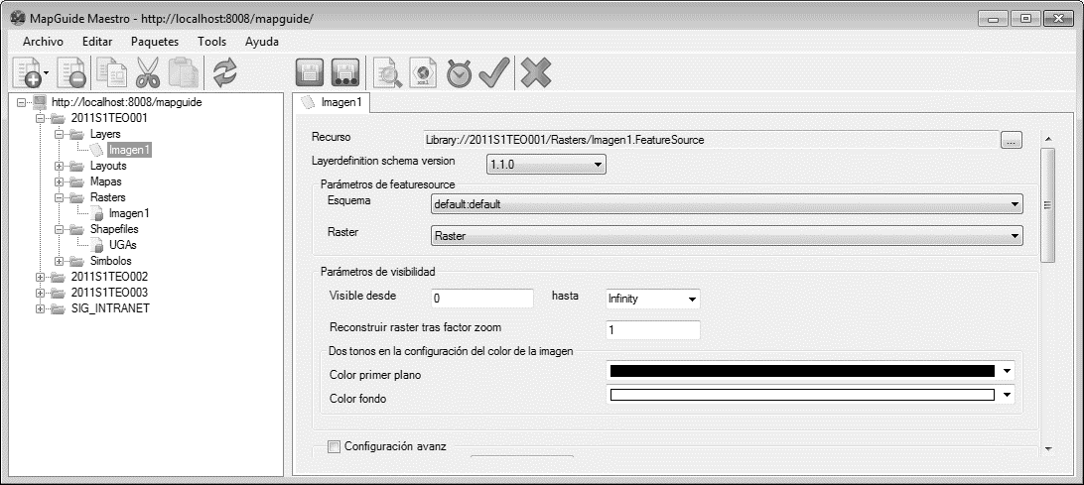

Cree a configuración del layer o capa de UGAs usando el mismo procedimiento

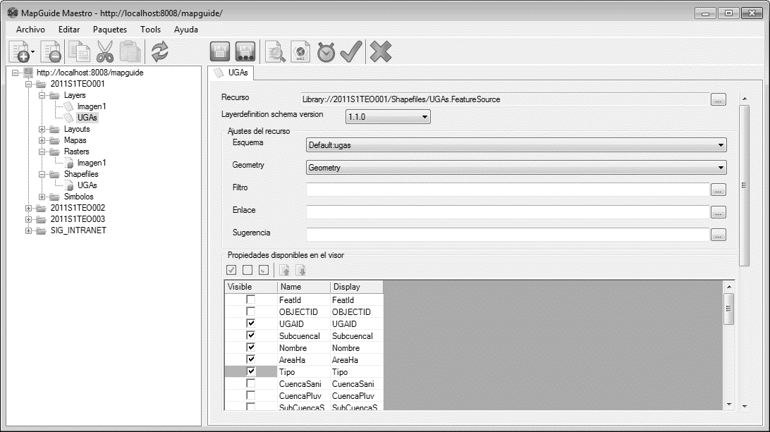

Establezca sin color de relleno las UGAs, con rótulo de datos UGAID (Usando sombra o Ghosted en tamaño 8)

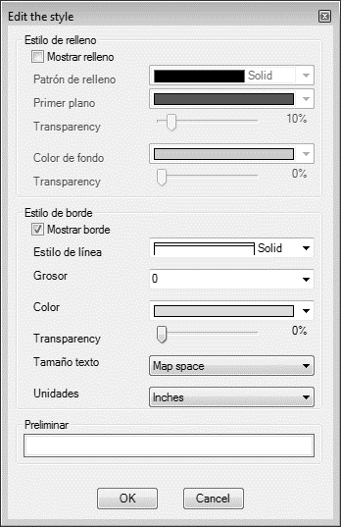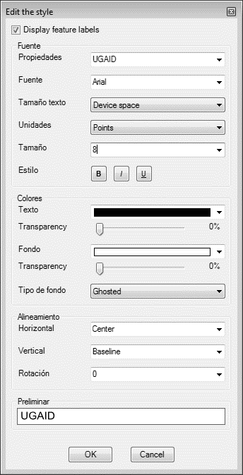

Cree un mapa con las dos capas o layer colocando imagen1 debajo y UGAs encima. Luego seleccione la capa de UGAs desde la ventana de capas del Mapa y oprima en Set vista incial de mapa para definir los límites espaciales del mapa a mostrar.

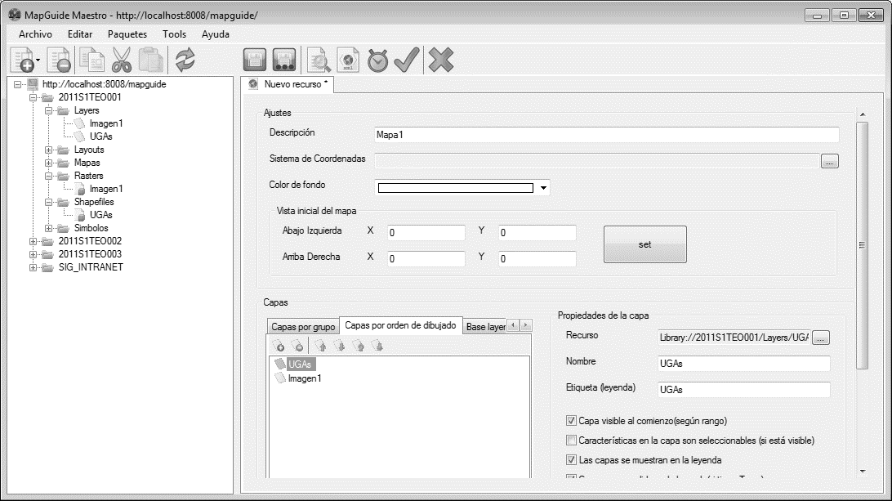

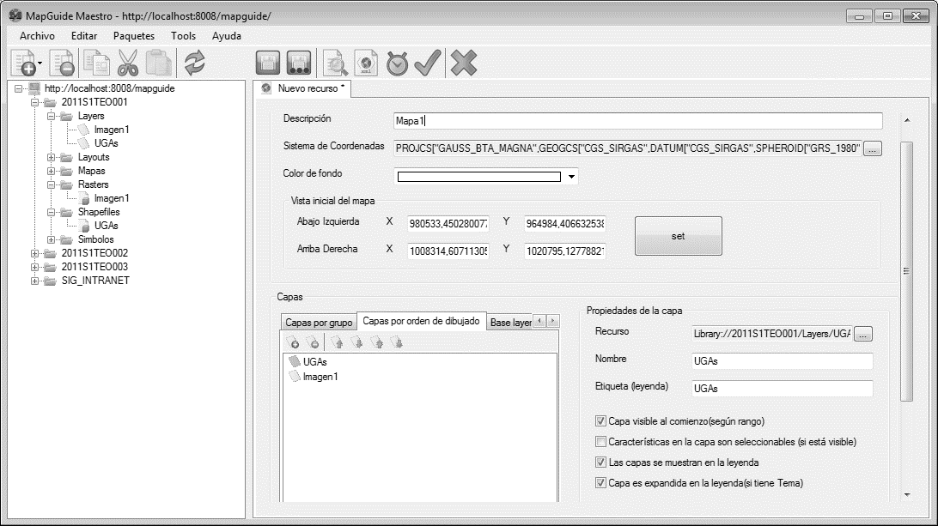

Guarde y visualice el resultado en el navegador.

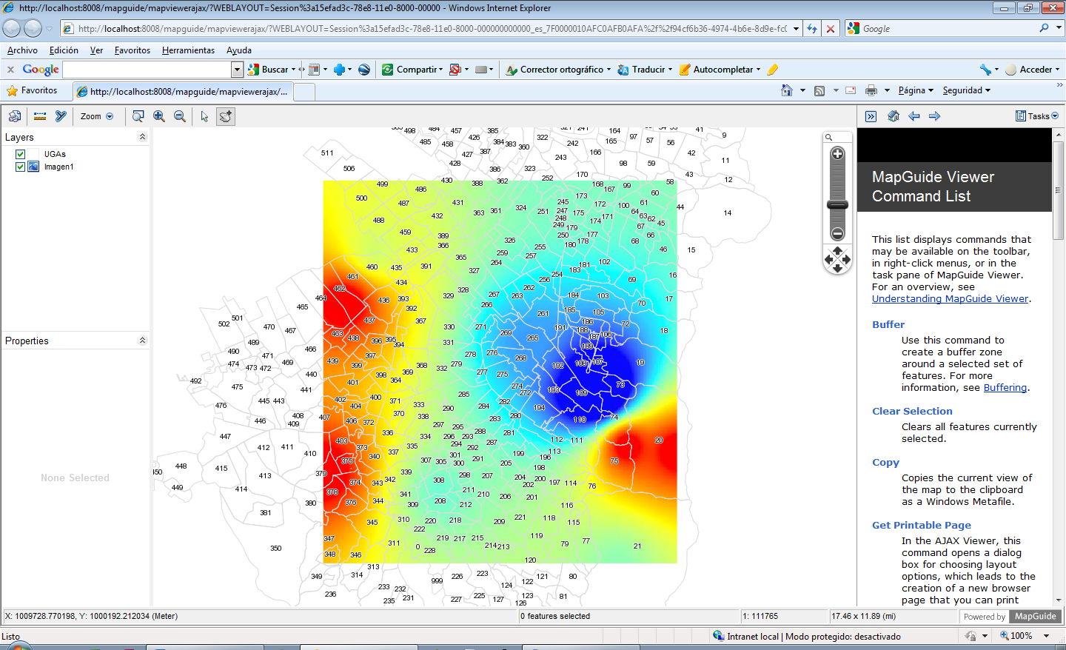

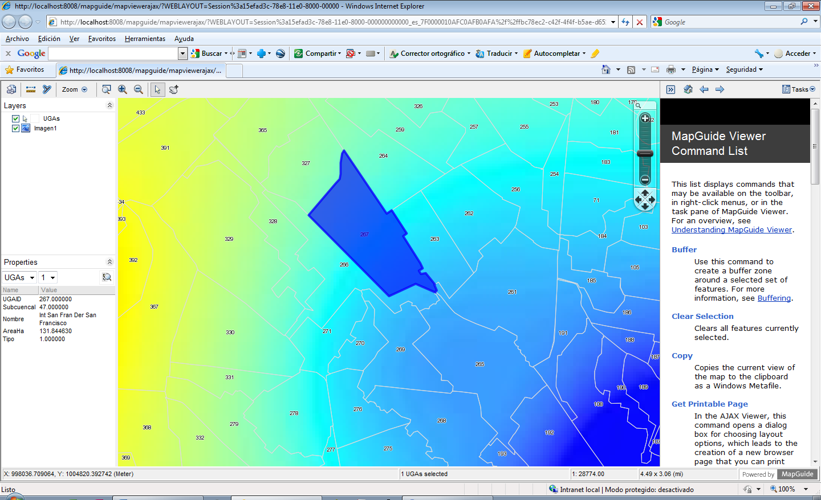

## 3.10. Notas

### 3.10.1. Modificación de los archivos de ayuda

Podrá con un editor de archivos web como Eclipse, editar los archivos .html correspondientes a las ayudas del mapa publicado.

C:\Archivos de programa\Autodesk\MapGuideEnterprise2010\WebServerExtensions\www\localized\help\en

C:\Archivos de programa\OSGeo\MapGuide\Web\www\localized\help\es

### 3.10.2. Buscar dentro de campos

BUSCAR SITIOS DE INTERES POR DOS CAMPOS DIFERENTES

EL % sirve para buscar sin importar si inicia o termina con el parametro de busqueda, busca cualquier elemento que contenga la entrada, por ejemplo: SINT_TIPO LIKE '%$USER_VARIABLE%' OR SITIOS_INT LIKE '%$USER_VARIABLE%'

### 3.10.3. Buscar en predios

Ejemplo 1: Buscar en predios por diferentes criterios

PREDIO_ID LIKE '%$USER_VARIABLE%' OR PROPIETAR LIKE '%$USER_VARIABLE%' OR DIRECCION LIKE '%$USER_VARIABLE%' OR ToString ( CEDULA_NIT ) LIKE '%$USER_VARIABLE%'

Ejemplo 2: Buscar en sitios de interés

SINT_TIPO LIKE '%$USER_VARIABLE%' OR SITIOS_INT LIKE '%$USER_VARIABLE%' OR SINT_LOCAL LIKE '%$USER_VARIABLE%'

### 3.10.4. Mostrar datos al colocar puntero del mouse sobre elementos del mapa, map tips

concat(' <p align="center"><font color="#800000"><u><b>FICHA PREDIAL</b></u></font></p> \nCédula Catastral: ' , concat(PREDIO_ID, concat('\nDireccion: ', concat(DIRECCION,concat('\nPropietario: ', concat( PROPIETAR ,concat('\nVigencia: ',concat( ANO_VIGEN , '\n \n Desarrollo Web: <a href="http://mastersystem.col.nu/">http://mastersystem.col.nu/</a> \n mastersys2000@gmail.com '))))))))

TABLA EN INFORMACIÓN DE UN PREDIO

concat('Registro Predial\nCédula Catastral: ', concat(PREDIO_ID, concat('\nDirección: ',DIRECCION)))

<img border="0" src="file:///C:/Archivos%20de%20programa/MapGuideOpenSource2.0/Server/Packages/EscudoTocancipa.PNG" width="80" height="43">

concat('<p align="center">

<img border="0" src="C:/Archivos de programa/MapGuideOpenSource2.0/Server/Packages/EscudoTocancipa.PNG" width="80" height="43"></p>',

concat('<center><b> Ficha de Registro Predial</b></center>\nCédula Catastral: ',

concat(PREDIO_ID,

concat('\nDirección: ',

concat("DIRECCION",

concat('\nPropietario: ',PROPIETAR))))))

tienes que incluir un texto en html igual al que utilizarías ena página

*.htm.

Por ejemplo,

concat('<br><div id=PADALimage><table width="300" border="0" cellspacing="0"><tr><td valign="top">',

concat('<img src="../vcp/images/',

concat("FMCUENTA",

concat('.jpg" alt="foto" style=width:150px;height:113px /></td><td>',

concat('<table border="0" cellspacing="0" style="font-family:Verdana, Arial, Helvetica, sans-serif; font-size:10px"><tr><td>Parcela:', concat("FMCUENTA",

concat('</td></tr><tr><td>Domicilio:',

concat("FMDOMICI",

concat('</td></tr><tr><td>Propietario: ',

concat("FMNOMBRE", '</td></tr></table></td></tr></table></div>'))))))))))

concat es una función que te permite concatenar dos expresiones.

El ejemplo utiliza una imagen que se encuentra en el directorio ="../vcp/images/ y que se llama FMCUENTA que es uno de los atributos del feature; en este caso una identificación catastral. La imagen se encuentra dentro una tabla la cual también incluye constantes y expresiones extraídas de los atributos del feature. Para que lo veas claramente, te transcribo cuál es el resultado de la expresión:

<br><div id=PADALimage>

<table width="300" border="0" cellspacing="0">

<tr>

<td valign="top"><img src="../vcp/images/FMCUENTA.jpg" alt="foto"

style=width:150px;height:113px /></td>

<td><table border="0" cellspacing="0" style="font-family:Verdana,

Arial, Helvetica, sans-serif; font-size:10px">

<tr><td>Parcela:FMCUENTA</td></tr>

<tr><td>Domicilio:FMDOMICI</td></tr>

<tr><td>Propietario: FMNOMBRE</td></tr>

</table></td>

</tr>

</table>

</div>

donde FMCUENTA,FMDOMICI,FMNOMBRE son atributos del feature.

### 3.10.5. Acceso a servicios web de mapguide en GNU y en versión comercial Autodesk

ACCESO A SERVIDORES DE MAPGUIDE

VERSION GNU MAPGUIDE

http://localhost:8008/mapguide/mapagent/mapagent.fcgi

VERSION GNU AUTODESK 2010

http://localhost:8008/mapguide2010/mapadmin/login.php

http://localhost:8008/mapguide2010

|  |
| --- |
| Contenido creado por: r.cfdtools@gmail.com  <https://github.com/rcfdtools>  Licencia, cláusulas y condiciones de uso en:  <https://github.com/rcfdtools/R.HydroTools/wiki/License> |
|  |

